LAPORAN AKHIR AKSI PERUBAHAN

EFEKTIVITAS SEWA MENYEWA BARANG MILIK NEGARA BERUPA TANAH DAN BANGUNAN PADA PIHAK KETIGA
DI LINGKUNGAN POLDA KALTIM



Oleh:

YOYOK ANDIKO, S.T.
NOSIS: 202103060379

LEMBAGA PENDIDIKAN DAN PELATIHAN POLRI
PUSAT PENDIDIKAN ADMINISTRASI
BANDUNG
2021

LEMBARAN PERSETUJUAN

EFEKTIVITAS SEWA MENYEWA BARANG MILIK NEGARA BERUPA TANAH DAN BANGUNAN PADA PIHAK KETIGA
DI LINGKUNGAN POLDA KALTIM

Oleh:

YOYOK ANDIKO, S.T.
NOSIS: 202103060379

Telah disetujui pada tanggal
di Pusdikmin Lemdiklat Polri di Bandung

COACH

Drs. H. BISRI MUSTOFA, MM.Pd.
Pembina I NIP 196307121998031001
MENGETAHUI
MENTOR

MADALI, S.T., M.M.
AKBP NRP 68100546
LEMBAGA PENDIDIKAN DAN PELATIHAN POLRI
PUSAT PENDIDIKAN ADMINISTRASI

PENJELASAN COACH
TENTANG KEMAMPUAN PESERTA

LEMBAGA PENDIDIKAN DAN PELATIHAN POLRI

Nama peserta Diklat : YOYOK ANDIKO, S.T.
Nosis : 202103060379

Saya menilai peserta Sangat Mampu / Mampu / Kurang Mampu / Tidak Mampu melaksanakan perencanaan inovasi / Manajemen Aksi Perubahan dengan penjelasan sebagai berikut:

Bandung, Mei 2021
COACH

Drs. H. BISRI MUSTOFA, MM.Pd.
Pembina I NIP 196307121998031001

PUSAT PENDIDIKAN ADMINISTRASI

PENJELASAN MENTOR
TENTANG KEMAMPUAN PESERTA

ABSTRAKSI

Nama peserta Diklat : YOYOK ANDIKO, S.T.
Nosis : 202103060379

Saya menilai peserta Sangat Mampu / Mampu / Kurang Mampu / Tidak Mampu melaksanakan implementansi Aksi Perubahan dengan penjelasan sebagai berikut:

Bandung, Mei 2021
MENTOR

MADALI, S.T., M.M.
AKBP NRP 68100546

EFEKTIVITAS SEWA MENYEWA BARANG MILIK NEGARA BERUPA TANAH DAN BANGUNAN PADA PIHAK KETIGA
DI LINGKUNGAN POLDA KALTIM

OLEH YOYOK ANDIKO, S.T.
NOSIS 202103060379

Aksi perubahan ini dibuat dalam rangka pelaksanaan laboratorium PKA angkatan IV TA. 2021 yang bertujuan memberikan pemahaman kepada Satker pengguna BMN di lingkungan Polda Kaltim tentang tata cara pelaksanaan sewa-menyewa BMN. Dalam memberikan pemahaman kepada Satker tersebut, action leader membuat inovasi melalui: 1). Buku pedoman teknis sewa-menyewa Barang Milik Negara (BMN) berupa tanah dan bangunan pada pihak ketiga di lingkungan Polda Kaltim. 2). Standar Operatinal Procedur (SOP) sewa-menyewa Barang Milik Negara berupa tanah dan bangunan pada pihak ketiga di lingkungan Polda Kaltim. 3). Perpol Kapolda Kaltim tentang sewa-menyewa Barang Milik Negara berupa tanah dan bangunan pada pihka ketiga di lingkungan Polda Kaltim. 4) Surat Keputusan Kapolda Kaltim tentang penggunaan Buku Pedoman teknis. Untuk mengevaluasi dan melihat apakah aksi perubahan tersebut dapat diterima dan layak digunakan, Action leader menyebar kuisioner ke 10 responden di Satker-satker pengguna BMN. Dari hasil pelaksanaan monitoring dan evaluasi tersebut jumlah responden yang menyatakan Sangat Setuju 81.67% dan jumlah responden yang menyatakan Setuju 18.33%. Bila dihitung berdasarkan perhitungan likert dengan rumus indek % maka hasil evaluasi sebesar 96.33 % dengan Kriteria interpretasi skornya berdasarkan interval kategori Sangat Setuju sehingga dapat disimpulkan bahwa aksi perubahan “EFEKTIVITAS SEWA MENYEWA BARANG MILIK NEGARA BERUPA TANAH DAN BANGUNAN PADA PIHAK KETIGA DI LINGKUNGAN POLDA KALTIM” melalui pembuatan Buku Pedoman Teknis sewa-menyewa Barang Milik Negara pada pihak ketiga di lingkungan Polda Kaltim, pembuatan SOP sewa-menyewa BMN, Perpol Kapolda Kaltim dan Surat Keputusan Karolog Polda kaltim yang dibuat oleh Action Leader dapat diterima dan dapat diterapkan dalam membantu tugas-tugas pemanfaatan Barang Milik Negara.

Kata kunci: sewa-menyewa, buku pedoman teknis, SOP

KATA PENGANTAR

Puji syukur kehadiraat Allah SWT atas nikmat dan karunia-Nya sehingga penulis dapat melaksanakan Pendidikan dan Pelatihan Administrator (PKA) di Pusat Pendidikan Administrasi Lemdiklat Polri dan dapat menyelesaikan Aksi Perubahan ini sebagai salah syarat kelulusan pada pendidikan tersebut.

Sebagai yang tercantum dalam peraturan Lembaga Administrasi Negara Nomor 6 Tahun 2019 tentang Pelatihan Kepemimpinan Administrator diharapkan memiliki kompetensi kepemimpinan melayani yang diindikasikan dengan kemampuan membangun karakter dan sikap perilaku kepemimpinan Pancasila yang berintegritas, menjunjung tinggi etika birokrasi dan bertanggung jawab dalam pengendalian kualitas kinerja organisasi di unit instansinya sebagai bentuk kemampuan kepemimpinan Pancasila dan Bela Negara serta dapat mengaktualisasikan Kepemimpinan kinerja dan manajemen kinerja dengan melakukan inovasi, kolaborasi dan mengoptimalkan seluruh potensi sumber daya internal dan eksternal dalam rangka peningkatan kinerja organisasi.

Harapan kami rancangan aksi perubahan yang kami angkat akan menjadi acuan di Satuan Kerja tempat kami bertugas dan sebagai sebuah instrument dalam mengoptimalkan pelayanan Birolog Polda Kaltim kepada Satuan Kerja lainnya.

Penulis menyadari bahwa Rancangan Aksi perubahan ini masih jauh dari kata sempurna. Oleh karena itu kritikan dan saran yang sifatnya membangun penulis sangat harapkan demi kesempurnaan kedepannya.

Wassalamu alikum WR. WB

Balikpapan, Mei 2021
Penulis

YOYOK ANDIKO, S.T.
NOSIS 202103060379

DAFTAR ISI
JUDUL i
LEMBARAN PENGESAHAN ii
PENJELASAN COACH iii
PENJELASAN MENTOR iv
ABSTRAKSI v
KATA PENGANTAR vi
DAFTAR ISI vii
DAFTAR GAMBAR x
DAFTAR TABEL xiii
DAFTAR LAMPIRAN xiv

BAB I PENDAHULUAN 1
a. LATAR BELAKANG 1
1. DESKRIPSI UMUM 1
a) MASALAH AKTUAL YANG MENJADI
ISU STRATEGIS 6
b) RUMUSAN MASALAH 6
2. TUJUAN 8
a) TUJUAN PADA TAHAP OFF CAMPUS 8
b) TUJUAN PADA TAHAP PASCA PELATIHAN 9
b. MANFAAT 9
1. INTERNAL 10
2. EKSTERNAL 10
3. INOVASI DAN OUTPUT RENCANA AKSI 10
a) INOVASI RENCANA AKSI 10
b) OUTPUT RENCANA AKSI 10
c. RUANG LINGKUP 11

BAB II DESKRIPSI RENCANA AKSI PERUBAHAN 12
a. ROAD MAP/MILESTONES AKSI PERUBAHAN 12
1. KEGIATAN 12
2. WAKTU PELAKSANAAN 13
3. PENTAHAPAN (MILESTONES) RENCANA AKSI 14
b. STAKEHOLDER AKSI PERUBAHAN 16
1. PETA JEJARING (NET MAP) 18
2. KUADRAN STAKEHOLDER 19
c.. STRATEGI KOMUNIKASI 19
1. PROMOTERS (MANAGE CLOSELY) 20
2. LATENTS (KEEP STATISFIED) 20
3. DEFENDERS (KEEP INFORMED) 20
4. APATHETICS (MONITOR/MINIMAL EFFORT) 20

BAB III PELAKSANAAN AKSI PERUBAHAN 21
a. PEMANFAATAN SUMBER DAYA 21
1. MOBILITAS SDM 21
2. PENGELOLAAN ANGGARAN 24
3. PENGELOLAAN SARANA DAN PRASARANA 24
4. STRATEGIS MENGATASI MASALAH 25
b. STAKEHOLDER 25
1. DUKUNGAN STAKEHOLDER 25
2. NET MAP SETELAH IMPLEMENTASI
AKSI PERUBAHAN 28
3. KUADRAN STAKEHOLDER SETELAH
AKSI PERUBAHAN 29
4. PENTAHAPAN (MILESTONES) PELAKSANAAN
AKSI PERUBAHAN 30
c. CAPAIAN AKSI PERUBAHAN 33
1. KESESUAIAN ANTARA MILESTONE DAN
IMPLEMENTASI 33
2. PENCAPAIAN HASIL AKSI PERUBAHAN 33
a) TERBENTUKNYA TIM EFEKTIF 33
b) TERBITNYA BUKU PEDOMAN TEKNIS SEWA-
MENYEWA BMN BERUPA TANAH DAN BANGUNAN
PADA PIHAK KE TIGA DI LINGKUNGAN POLDA
KALTIM 44
c) TERBITNYA SOP SEWA-MENYEWA BMN BERUPA
TANAH DAN BANGUNAN PADA PIHAK KE TIGA DI
LINGKUNGAN POLDA KALTIM 47
d) TERBITNYA PERPOL KAPOLDA KALTIM
TENTANG SOP SEWA MENYEWA BMN 50
e) TERBITNYA SURAT KEPUTUSAN KAPOLDA
KALTIM TENTANG PENGGUNAAN BUKU
PEDOMAN TEKNIS SEWA-MENYEWA BMN 51
f) TERSOSIALISASINYA BUKU PEDOMAN TEKNIS
SEWA-MENYEWA BMN 52
g) IMPLEMENTASI BUKU PEDOMAN TEKNIS SEWA-
MENYEWA BMN BERUPA TANAH DAN BANGUNAN
PADA PIHAK KETIGA DI LINGKUNGAN POLDA
KALTIM KE STAKEHOLDER INTERNAL DAN
EKSTERNAL DAN TESTIMONI STAKEHOLDER 54

3. MONITORING DAN EVALUASI 59
a) METODE PENGUMPULAN DATA 59
b) HASIL MONITORING 59

BAB IV PENUTUP 63
a. SIMPULAN 63
b. REKOMENDASI 64

DAFTAR GAMBAR

GAMBAR 1. STRUKTUR ORGANISASI BIRO LOGISTIK
POLDA KALTIM 3
GAMBAR 2. STRUKTUR BAGIAN FASILITAS KONSTRUKSI 3
GAMBAR 3. NET MAP 18
GAMBAR 4. KUADRAN STAKEHOLDER 19
GAMBAR 5. TATA KELOLA AKSI PERUBAHAN 22
GAMBAR 6. NET MAP SETELAH IMPLEMENTASI AKSI
PERUBAHAN 28
GAMBAR 7. KUADRAN STAKEHOLDER SETELAH AKSI
PERUBAHAN 29
GAMBAR 8. ACTION LEADER BERKONSULTASI DENGAN MENTOR
DALAM RANGKA PEMBENTUKAN TIM EFEKTIF 37
GAMBAR 9. ACTION LEADER MENGUMPULKAN CALON TIM
EFEKTIF DAN MENJELASKAN RAP 37
GAMBAR 10. ABSEN PESERTA RAPAT CALON TIM EFEKTIF
DAN NOTULEN RAPAT 38
GAMBAR 11. ACTION LEADER MENGAJUKAN NAMA-NAMA
CALON TIM EFEKTIF DALAM MENDUKUNG AKSI
PERUBAHAN 38
GAMBAR 12. ACTION LEADER MEMBERIKAN ARAHAN KEPADA
TIM EFEKTIF 38
GAMBAR 13. CALON TIM EFEKTIF MEMBUAT DRAF SPRIN TIM
EFEKTIF 39
GAMBAR 14. PENGESAHAN SPRIN TIM EFEKTIF OLEH
KAROLOG POLDA KALTIM 39
GAMBAR 15. SURAT PRINTAH PEMBENTUKAN TIM EFEKTIF 39
GAMBAR 16. RAPAT DENGAN TIM EFEKTIF PEMBAHASAN
RENCANA AKSI PERUBAHAN 39
GAMBAR 17. ABSEN RAPAT DAN NOTULEN RAPAT DENGAN
TIM EFEKTIF 40
GAMBAR 18. DUKUNGAN STAKEHOLDER INTERNAL
KABAGPAL ROLOG POLDA KALTIM 40
GAMBAR 19. DUKUNGAN STAKEHOLDER INTERNAL
KABAGINFOLOG ROLOG POLDA KALTIM 40
GAMBAR 20. DUKUNGAN STAKEHOLDER INTERNAL
KASUBBAG ALSUSANG BAGPAL ROLOG
POLDA KALTIM 41
GAMBAR 21. DUKUNGAN STAKEHOLDER INTERNAL
KASUBBAG BBMP BAGBEKUM ROLOG
POLDA KALTIM 41
GAMBAR 22. DUKUNGAN STAKEHOLDER INTERNAL
KASUBBAGRENMIN ROLOG POLDA KALTIM 41

GAMBAR 23. ACTION LEADER MEMINTA DUKUNGAN
IRWASDA POLDA KALTIM 42
GAMBAR 24. ACTION LEADER MEMINTA DUKUNGAN
KABIDKEU POLDA KALTIM 42
GAMBAR 25. ACTION LEADER MEMINTA DUKUNGAN
KASPN POLDA KALTIM 42
GAMBAR 26. ACTION LEADER MEMINTA DUKUNGAN
DANSATBRIMOB POLDA KALTIM 43
GAMBAR 27. ACTION LEADER MEMINTA DUKUNGAN
KARUMKIT BHAYANGKARA 43
GAMBAR 28. KAYANMA POLDA KALTIM MEBERIKAN DUKUNGAN
KEPADA ACTION LEADER 43
GAMBAR 29. KASI PELAYANAN PENILAIAN KPKPNL KOTA BALIKPAPAN 44
GAMBAR 30. RAPAT PEMBAHASAN PENYUSUNAN BUKU
PEDOMAN TEKNIS 44
GAMBAR 31. UNDANGAN RAPAT PEMBAHASAN BUKU
PEDOMAN TEKNIS 45
GAMBAR 32. ACTION LEADER BERKOORDINASI DENGAN
MENTOR 45
GAMBAR 33. TIM EFEKTIF MERANCANG DRAF BUKU PEDOMAN
TEKNIS 44
GAMBAR 34. TIM EFEKTIF MENCETAK BUKU PEDOMAN
TEKNIS 46
GAMBAR 35. BUKU PEDOMAN TEKNIS 46
GAMBAR 36. PENGESAHAN BUKU PEDOMAN TEKNIS 46
GAMBAR 37. TIM EFEKTIF MEMBUAT SPRIN POKJA PERPOL
TENTANG SOP 47
GAMBAR 38. SPRIN POKJA PEMBAHASAN PERPOL KAPOLDA
KALTIM TENTANG SOP SEWA-MENYEWA BMN 47
GAMBAR 39. RAPAT PEMBAHASAN PENYUSUNAN SOP 47
GAMBAR 40. UNDANGAN, ABSEN DAN NUTOLEN PENYUSUNAN
SOP SEWA-MENYEWA BMN 48

GAMBAR 41. TIM EFEKTIF BERKOORDINASI DENGAN
STAF BIDKUM TENTANG HARMONISASI DAN
SINKRONISASI PEMBUATAN SOP 48
GAMBAR 42. PEMBUATAN SOP BUKU PEDOMAN TEKNIS 48
GAMBAR 43. PENGESAHAN SOP BUKU PEDOMAN TEKNIS 49
GAMBAR 44. SOP SEWA-MENYEWA BMN 4
GAMBAR 45 TIM EFEKTIF MEMBUAT PERPOL KAPOLDA
KALTIM TENTANG SOP SEWA MENYEWA BMN 50
GAMBAR 46. TIM EFEKTIF MEMBUAT NOTA DINAS KE BIDKUM
TENTANG HARMONISASI DAN SINKRONISASI PERPOL DAN SOP SEWA-MENYERA BMN 50
GAMBAR 47. NOTA DINAS KE BIDKUM 51
GAMBAR 48. MENYERAHKAN NOTA DINAS KE STAF BIDKUM 51
GAMBAR 49. TIM EFEKTIF MEMBUAT SURAT KEPUTUSAN
KAPOLDA KALTIM 52
GAMBAR 50. SURAT KEPUTUSAN KAPOLDA KALTIM 52
GAMBAR 51. UNDANGAN SOSIALISASI BUKU PEDOMAN
TEKNIS 53
GAMBAR 52. TIM EFEKTIF MENDISTRIBUSIKAN UNDANGAN
SOSIALISASI 53
GAMBAR 53. PELAKSANAAN SOSIALISASI 54
GAMBAR 54. ABSENSI DAN NOTULEN SOSIALISASI BUKU
PEDOMAN TEKNIS 54
GAMBAR 55. ACTION LEADER MENYERAHKAN AKSI PERUBAHAN
KE MENTOR 54
GAMBAR 56. BERITA ACARA PENYERAHAN BUKU PEDOMAN
TEKNIS 55
GAMBAR 57. TESTIMNONI KAROLOG POLDA KALTIM 55
GAMBAR 58. ACTION LEADER MENYERAHKAN AKSI PERUBAHAN
KE SPONSOR 55
GAMBAR 59. MENYERAHKAN BUKU PEDOMAN TEKNIS
KE KASPN POLDA KALTIM 56
GAMBAR 60. TESTIMONI KASPN POLDA KALTIM 56
GAMBAR 61. MENYERAHKAN BUKU PEDOMAN TEKNIS
KE DANSATBRIMOB 56
GAMBAR 62. TESTIMONI DANSATBRIMOB 57
GAMBAR 63. MENYERAHKAN BUKU PEDOMAN TEKNIS
KE KARUMKIT BHAYANGKARA 57
GAMBAR 64. TESTIMONI KARUMKIT BHAYANGKARA 57
GAMBAR 65. MENYERAHKAN BUKU PEDOMAN TEKNIS
KE KAYANMA 58
GAMBAR 66. TESTIMONI KAYANMA 58
GAMBAR 67. MENYERAHKAN BUKU KE KASI PELAYANAN
PENILAI KPKNL KOTA BALIKPAPAN 58
GAMBAR 68. TESTIMONI KASI PELAYANAN PENILAI
KPKNL KOTABALIKPAPAN 59
GAMBAR 69. DIAGRAM BATANG HASIL KUSIONER 61
DAFTAR TABEL

TABEL 1 KRITERIA ANALISA USG 7
TABEL 2 PENTAHAPAN (MILESTONES) RENCANA AKSI 15
TABEL 3 STAKEHOLDER AKSI PERUBAHAN 17
TABEL 4 DUKUNGAN STAKEHOLDER 27
TABEL 5 PENTAHAPAN (MILESTONES) PELAKSANAAN
AKSI PERUBAHAN 32
TABEL 6 KESESUAIAN ANTARA MILESTONE DAN
IMPLEMENTASI 37
TABEL 7 HASIL MONITORING 60
TABEL 8 ANALISA DATA 60

DAFTAR LAMPIRAN

LOG AKTIVITIF HARIAN/MINGGUAN
RANCANGAN AKSI PERUBAHAN
SPRIN TIM EFEKTIF
SPRIN POKJA PEMBUATAN SOP DAN PERPOL KAPOLDA KALTIM
BUKU PEDOMAN TEKNIS
STANDAR OPERASIONAL PROSEDUR
PERPOL KAPOLDA KALTIM
SURAT KEPUTUSAN KAPOLDA KALTIM
UNDANGAN RAPAT
ABSENSI RAPAT
NOTULEN RAPAT
KUSIONER
KARTU BIMBINGAN COACH

BAB I
PENDAHULUAN

a. Latar belakang
1. Deskripsi umum
Sebagaimana diamanatkan dalam Peraturan Kepolisian Negara Republik Indonesia nomor 14 Tahun 2018 tentang Susunan Organisasi dan Tata Kerja pada Tingkat Kepolisian Daerah bahwa Biro Logistik khususnya pada Bagian Fasilitas Konstruksi menyelenggarakan fungsi fasilitas jasa dan konstruksi serta memelihara fasilitas, konstruksi dan bangunan.
Biro Logistik merupakan Satuan Kerja lingkup Polda Kaltim yang tugasnya sebagai pembina dan penyelenggara manajemen logistik yang meliputi pengadaan, perbekalan umum, peralatan, fasilitas dan jasa konstruksi, angkutan, P-BMN, pemeliharaan dan perbaikan, inventory dan pergudangan bahwa Kepala Bagian Fasilitas Konstruksi memiliki 2 Subbag yaitu Subbagkonbangta dan Prasintal salah satu tugas pokok Subbagkonbangta adalah Sewa menyewa Barang Milik Negara (BMN) berupa tanah dan bangunan pada pihak ke tiga di Jajaran Polda Kaltim. Untuk menjawab tugas tersebut, dibutuhkan komunikasi dan informasi guna pemanfaatan secara luas dan memudahan dalam melaksanakan Sewa menyewa Barang Milik Negara (BMN) berupa tanah dan bangunan pada pihak ke tiga di Jajaran Polda Kaltim secara cepat dan akuntabilitas. Hal ini sejalan dengan peningkatan pemasukan Negara melalui Penerimaan Negara Bukan Pajak (PNBP) oleh Bagian Fasilitas Konstruksi Rolog Polda Kaltim.
Dalam mengimplementasikan tugas pokok yang menjadi tanggung jawab Subbagkonbangta Bag Faskon Rolog Polda Kaltim, salah satu permasalahan adalah belum Efektif dalam melaksanakan Sewa menyewa Barang Milik Negara (BMN) berupa tanah dan bangunan pada pihak ke tiga di Jajaran Polda Kaltim yang mengakibatkan lambatnya proses Sewa menyewa Barang Milik Negara (BMN) berupa tanah dan bangunan pada pihak ke tiga di Jajaran Polda Kaltim.
Biro Logistik yang selanjutnya disebut Rolog adalah unsur pengawas dan pembantu pimpinan dalam bidang logistik pada tingkat Polda yang berada di bawah Kapolda.
Tugas pokok dan fungsi Rolog bertugas membina dan meyelenggarakan manajemen logistik yang meliputi pengadaan, perbekalan umum, peralatan, fasilitas dan jasa konstruksi, angkutan, P-BMN, pemeliharaan dan perbaikan, inventory dan pergudangan diatur dalam Peraturan Kepolisian Nomor : 14 tahun 2018 tentang Susunan Organisasi Dan Tata Kerja Kepolisian Daerah tugas pokok diatas, Dalam melaksanakan tugas Bagfaskon bertugas melaksanakan pembinaan fasilitas jasa dan konstruksi, termasuk administrasi pertanahan menyelenggarakan fungsi:
- penyelenggaraan fasilitas jasa dan konstruksi, serta memproses administrasi pertanahan; dan
- penyelenggaraan fasilitas listrik, air, dan telekomunikasi di markas Polda.
Dalam melaksanakan tugas Bagfaskon dibantu oleh:
- Subbagkonbangta, bertugas memelihara fasilitas, konstruksi dan bangunan serta memproses administrasi pertanahan; dan
- Subbagprasinstal, bertugas memelihara sarana instalasi listrik, air, dan telekomunikasi.

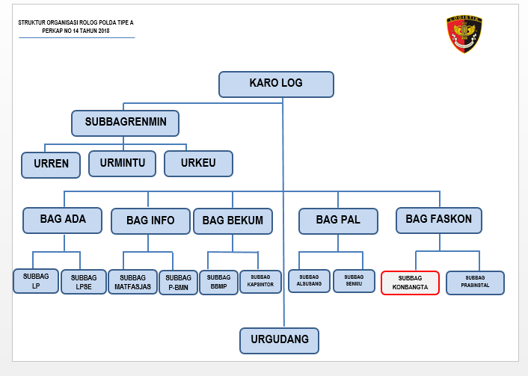
GAMBAR 1
STRUKTUR ORGANISASI BIRO LOGISTIK POLDA KALTIM
(Sesuai Perpol Nomor 14 Tahun 2018 tentang SOTK Polda)

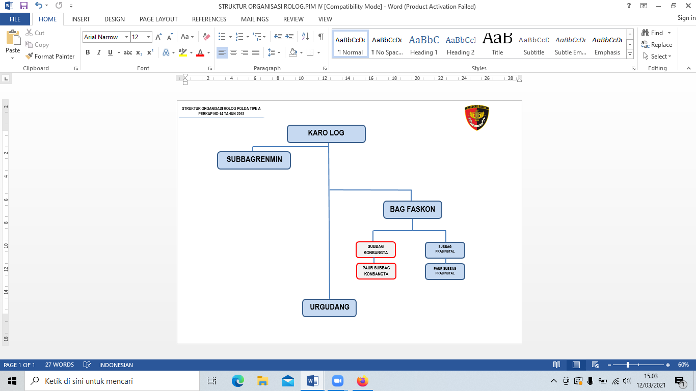
GAMBAR 2
STRUKTUR BAGIAN FASILITAS KONSTRUKSI

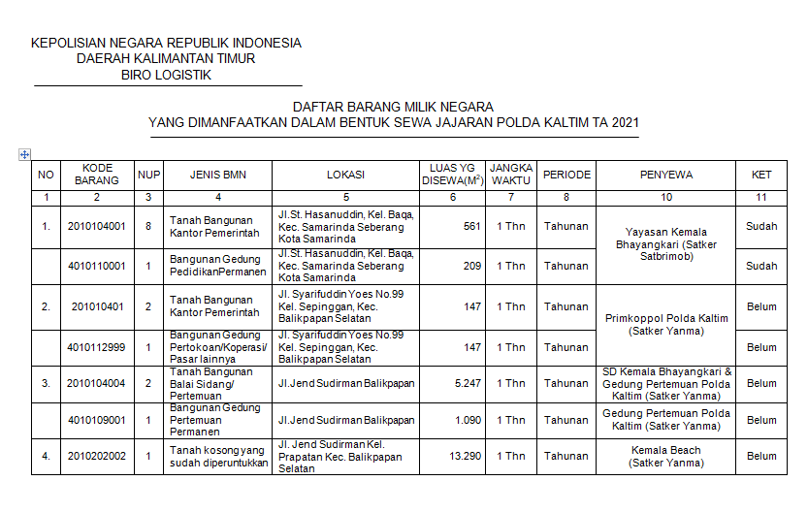

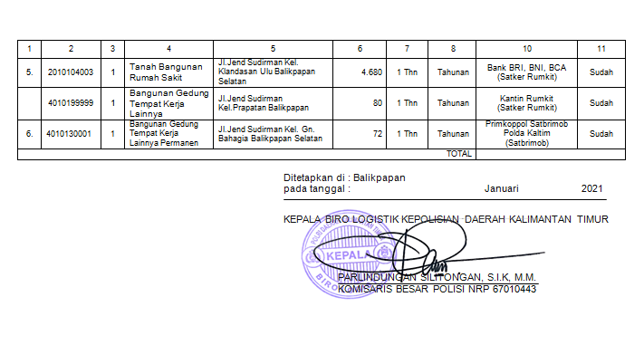

- Masalah aktual yang menjadi isu strategis
Permasalahan yang cukup penting yang terjadi saat ini adalah asset Polda Kaltim yang disewa pihak ketiga sebagian besar dikelola oleh Yayasan Kemala Bhayangkari dan Sebagian besar untuk kegiatan sosial yaitu Pendidikan. Seiring berjalan waktu masih terdapat ketidak pahaman dalam melaksanakan tata cara pelaksanaan sewa menyewa Barang Milik Negara (BMN) berupa Tanah dan Bangunan sehingga mempengaruhi keterlambatan dalam proses sewa menyewa BMN Sesuai dengan Permenkeu Nomor 57 /PMK.06/2016 tanggal 18 April 2016 tentang tata cara pelaksanaan sewa menyewa Barang Milik Negara masih menggunakan harga pasar dan tidak mengacu pada harga Nilai Jual Obyek Pajak NJOP sehingga Pihak ke tiga tidak sanggup memenuhi kewajibannya untuk membayar sewa kepada Negara.
Presentasi Data asset penyewaan Barang Milik Negara (BMN) berupa Tanah dan bangungan di Biro logistik Polda Kaltim sebagai berikut:
- Data BMN yang sudah tersewa = 3/6 * 100 %= 50%
- Data BMN yang belum tersewa = 3/6 * 100% = 50 %
- Rumusan Masalah
Berangkat dari permasalahan aktual tersebut di atas penulis mendapati beberapa rumusan masalah sebagai berikut:
- Belum adanya buku pedoman teknis tentang sewa menyewa asset Barang Milik Negara (BMN) berupa tanah dan bangunan pada pihak ketiga di lingkungan Polda Kaltim;
- Belum efektifnya dalam pelaksanaan Sewa menyewa Barang Milik Negara (BMN) berupa tanah dan bangunan pada pihak ke tiga;
- Belum optimalnya sumber daya yang ada dalam pelaksanaan Sewa menyewa Barang Milik Negara (BMN) berupa tanah dan bangunan pada pihak ke tiga.

Berdasarkan pada isu-isu tersebut di atas, penulis mencoba memilih satu isu yang dianggap serius untuk segera diatasi, dengan melakukan pembobotan menggunakan analisis USG (Urgency, Seriousness, Growth). Pemakaian USG ini dimaksudkan untuk menentukan tingkat urgensi, keseriusan dan perkembangan jika hal tersebut tidak diatasi yang diberi nilai pembobotan 1–5. Dengan total skor tertinggi yang menjadi skala prioritas.

Tabel 1
Kriteria Analisa USG
No | Isu Strategis | U | S | G | Jumlah | Rank
1 | Belum adanya pedoman teknis tentang sewa menyewa asset Barang Milik Negara (BMN) berupa tanah dan bangunan pada pihak ketiga dilingkungan Polda Kaltim. | 4 | 5 | 3 | 12 | 1
2 | Belum efektifnya dalam pelaksanaanSewa menyewa Barang Milik Negara (BMN) berupa tanah dan bangunan pada pihak ke tiga | 3 | 4 | 3 | 10 | 2
3 | Belum optimalnya sumber daya yang ada dalam pelaksanaan Sewa menyewa Barang Milik Negara (BMN) berupa tanah dan bangunan pada pihak ke tiga. | 3 | 3 | 3 | 9 | 3
Keterangan:
U = Urgency (urgensi), yaitu dilihat dari tersedianya waktu, mendesak atau tidak masalah tersebut diselesaikan.
S = Seriuosness (tingkat keseriusan dari masalah), yaitu dengan melihat dampak masalah tersebut terhadap produktifitas kerja, pengaruh terhadap keberhasilan, membahayakan sistem atau tidak
G = Growth (tingkat perkembangan masalah), yaitu apakah masalah tersebut berkembang sedemikian rupa sehingga sulit untuk dicegah.
skala likert 1-5
5 = Sangat besar
4 = Besar
3 = Sedang
2 = Kecil
1 = Sangat kecil

Berdasarkan hasil analisa menggunakan kriteria USG, maka penulis merumuskan masalah yang paling utama yaitu belum Efektifnya pelaksanaan Sewa menyewa Barang Milik Negara (BMN) berupa tanah dan bangunan pada pihak ke tiga. Hal ini dapat dipecahkan dengan alternatif solusi untuk mengatasi masalah tersebut, dengan menyusun Buku Pedoman Teknis pelaksanaan Sewa menyewa Barang Milik Negara (BMN) berupa tanah dan bangunan pada pihak ke tiga. Oleh sebab itu penulis mengangkat judul: Efektifitas Pelaksanaan Sewa Menyewa Barang Milik Negara (BMN) berupa tanah dan bangunan pada pihak ke tigadi lingkungan Polda Kaltim.
2. Tujuan
Adapun tujuan dari rencana aksi Efektifitas Pelaksanaan Sewa Menyewa Barang Milik Negara (BMN) berupa tanah dan bangunan pada pihak ke tiga adalah untuk mendukung peningkatan kinerja Biro Logistik Polda Kaltim selaku Pembina Fungsi secara efisien dan efektif, namun secara rinci tujuan dibagi menjadi dua, yaitu tujuan pada saat off Campus selama 60 hari dan tujuan pasca pelatihan yang dapat dijelaskan sebagai berikut:
- Tujuan pada tahap off campus
- Tersusunnya buku pedoman teknis pelaksanaan Sewa menyewa Barang Milik Negara (BMN) berupa tanah dan bangunan pada pihak ke tiga dilingkungan Polda Kaltim.
- Tersosialisasikannya buku pedoman teknis pelaksanaan Sewa menyewa Barang Milik Negara (BMN) berupa tanah dan bangunan pada pihak ke tiga di Satker Satbrimob Polda Kaltim, SPN Polda Kaltim, Yanma Polda Kaltim dan Rumkit Bhayangkara Balikpapan.
- Terwujudnya sumber daya manusia yang memahami pedoman pelaksanaan Sewa menyewa Barang Milik Negara (BMN) berupa tanah dan bangunan pada pihak ke tiga di Satker Satbrimob Polda Kaltim, SPN Polda Kaltim, Yanma Polda Kaltim dan Rumkit Bhayangkara Balikpapan.
- Terimplementasikannya panduan sewa menyewa Barang Milik Negara (BMN) berupa tanah dan bangunan pada pihak ke tiga di Satker Sabrimob Polda Kaltim, SPN Polda Kaltim, Yanma Polda Kaltim dan Rumki Bhayangkara Balikpapan.
- Tujuan pada tahap pasca pelatihan
- Jangka Menengah ( 6 Bulan )
(a) Tersosialisasikannya buku panduan teknis ke seluruh stakeholder penyewa Barang Milik Negara (BMN) berupa tanah dan bangunan pada pihak ke tiga ke seluruh stakeholder penyewa Barang Milik Negara (BMN);
(b) Terimplementasinya penggunaan buku Pedoman TeknispelaksanaanSewa menyewa Barang Milik Negara (BMN) berupa tanah dan bangunan pada pihak ke tiga di Jajaran Polda Kaltim;
(c) Terlaksananya sewa menyewa Barang Milik Negara (BMN) berupa tanah dan bangunan pada pihak ketiga Jajaran Polda Kaltim yg sesuai dengan aturan
- Jangka Panjang (1-2 Tahun)
(a) Pembuatan aplikasi sewa menyewa Barang Milik Negara (BMN) berupa tanah dan bangunan pada pihak ketigadi Jajaran Polda Kaltim;
(b) Efektifitas sewa menyewa Barang Milik Negara (BMN) berupa tanah dan bangunan pada pihak ketigadi Jajaran Polda Kaltim.
b. Manfaat
Aksi perubahan ini diharapkan dapat bermanfaat untuk pelaksanaan Sewa menyewa Barang Milik Negara (BMN) berupa tanah dan bangunan pada pihak ke tiga dijajaran Polda Kaltim secara optimal, dengan rincian sebagai berikut:

- Internal
- Mempermudah pelaksanaan Sewa menyewa Barang Milik Negara (BMN) berupa tanah dan bangunan pada pihak ke tiga di lingkungan Jajaran Polda Kaltim;
- Personil Biro Logistik Polda Kaltim memahami pedoman pelaksanaan Sewa menyewa Barang Milik Negara (BMN) berupa tanah dan bangunan pada pihak ke tiga di lingkungan Jajaran Polda Kaltim.
- Eksternal
- Mempermudah dalam pelaksanaan Sewa menyewa Barang Milik Negara (BMN) berupa tanah dan bangunan pada pihak ke tiga di lingkungan Jajaran Polda Kaltim;
- Lebih efektif dan efisien dalam pelaksanaanSewa menyewa Barang Milik Negara (BMN) berupa tanah dan bangunan pada pihak ke tiga dilingkungan jajaran Polda Kaltim;
- Meningkatnya Pendapatan Negara Melalui Pendapatan Negara Bukan Pajak (PNBP) dijajaran Polda Kaltim.
- Inovasi dan Output Rencana Aksi
- Inovasi Rencana Aksi
Adapun inovasi dalam aksi perubahan ini adalah:
- pembuatan buku pedoman teknis pelaksanaan Sewa menyewa Barang Milik Negara (BMN) berupa tanah dan bangunan pada pihak ke tiga dijajaran Polda Kaltim;
- sosialisasi buku pedoman teknis pelaksanaan Sewa menyewa Barang Milik Negara (BMN) berupa tanah dan bangunan pada pihak ke tigadi Satker Brimob Polda Kaltim, SPN Polda Kaltim, Yanma Polda Kaltim dan Rumkit Bhayangkara Balikpapan;
- Output Rencana Aksi
Adapun output dalam Aksi perubahan ini adalah:
- terbentuknya team efektif
- tersusunya buku pedoman teknis pelaksanaan Sewa menyewa Barang Milik Negara (BMN) berupa tanah dan bangunan pada pihak ke tigadi Biro logistik Polda Kaltim;
- tersosialisasikannya buku pedoman teknis pelaksanaan Sewa menyewa Barang Milik Negara (BMN) berupa tanah dan bangunan pada pihak ke tiga dijajaran Polda Kaltim;
- terimplementasikannya pedoman pelaksanaan Sewa menyewa Barang Milik Negara (BMN) berupa tanah dan bangunan pada pihak ke tiga di Jajaran Polda Kaltim;
- Terlaksananya pelaksanaan Sewa menyewa Barang Milik Negara (BMN) berupa tanah dan bangunan pada pihak ke tiga di Jajaran Polda Kaltim secara tepat waktu efektif dan efisien
c. Ruang Lingkup
Mengingat adanya keterbatasan waktu dan sumber daya dalam proyek rencana aksi perubahan ini (± 2 bulan) dan untuk menghindari adanya multitafsir dalam penulisan ini, maka ruang lingkup penulisan ini penulis batasi hanya pada terwujudnya buku Pedoman Teknis pelaksanaan sewa menyewa Barang Milik Negara (BMN) berupa tanah dan bangunan pada pihak ke tiga di beberapa satker yaitu Brimob Polda Kaltim, SPN Polda Kaltim, Yanma Polda Kaltim dan Rumkit Bhayangkara Balikpapan.

BAB II
DESKRIPSI RENCANA AKSI PERUBAHAN

a. Road map/milestones aksi perubahan.
Road map adalah rencana yang akan dilaksanakan dalam mencapai tujuan yang disusun sebagai bagian dari rencana strategis dan sebagai substansinya terdiri dari kondisi awal sebelum implementasi aksi perubahan, kondisi saat setelah implementasi aksi perubahan, tahap pelaksanaan dan sasaran serta monitoring/evaluasi
1. Kegiatan
Kegiatan Action Leader dalam mengaktualisasikan aksi perubahan secara garis besar dibagi menjadi dua yaitu selama jangka waktu 60 hari (off campus) dan jangka waktu paska pelatihan. Kegiatan tersebut dibagi menjadi tiga tahap, yaitu:
a) Tahap awal:
1) laporan ke Sponsor dan mentor tentang hasil seminar proposal aksi perubahan serta pelaksanaan laboratorium kepemimpinan (off campus) selama 60 hari;
2) konsultasi dengan mentor tentang pembentukan tim efektif;
3) mengumpulkan calon tim efektif untuk menyampaikan rencana aksi perubahan;
4) mengajukan nama-nama calon tim efektif ke mentor.
b) Pengorganisasian:
1) pembuatan surat perintah tim efektif;
2) rapat dengan tim efektif;
3) pembagian tugas tim efektif dalam mendukung aktualisasi aksi perubahan.
c) Pelaksanaan:
1) merancang draf buku pedoman teknis dan mengumpulkan bahan referensi;
2) koordinasi dengan KPKNL Kota Balikpapan perihal penyusunan buku pedoman teknis;
3) rapat dengan tim efektif perihal penyusunan buku pedoman teknis;
4) laporan ke mentor dan sponsor tentang hasil penyusunan buku pedoman teknis;
5) pembuatan dan pencetakan buku pedoman teknis;
6) pengesahan buku pedoman teknis oleh sponsor;
7) sosialisasi buku pedoman teknis ke stakeholder internal dan eksternal.
d) Tahap akhir:
1) Sosialisasi dan implementasi dengan stakeholder;
2) Evaluasi;
3) Laporan hasil aksi perubahan.
Tahapan pasca pelatihan (jangka menengah) diharapkan buku pedoman teknis tersebut dapat tersosialisasi ke seluruh stakeholder penyewa Barang Milik Negara (BMN) berupa tanah dan bangunan pada pihak ke tiga di Polda Kaltim, buku pedoman teknis tersebut dapat terimplementasi ke seluruh stakeholder penyewa Barang Milik Negara (BMN) berupa tanah dan bangunan pada pihak ke tiga di Polda Kaltim dan terlaksananya sewa-menyewa BMN berupa tanah dan bangunan pada pihak ketiga di Polda Kaltim sesuai dengan aturan yang ada.
Tahapan jangka panjang paska pelatihan, diharapkan agar pembuatan aplikasi sewa-menyewa Barang Milik Negara (BMN) berupa tanah dan bangunan pada pihak ke tiga di Polda Kaltim dapat terwujudkan sehingga efektifitas sewa-menyewa BMN berupa tanah dan bangunan dapat terselenggaran dengan baik.
2. Waktu pelaksanaan
Waktu pelaksanaan aksi perubahan ini mulai dari tanggal 30 Maret s.d. 28 Mei 2021 terdiri dari beberapa tahapantahapan sebagai berikut:
a) Perencanaan (planning) yaitu tanggal 30 Maret s.d. 2 April 2021;
b) Pengorganisasian (Organizing) yaitu 5 April s.d. 9 April 2021;
c) Pelaksanaan (Actuating) yaitu 12 April s.d. 12 Mei 2021;
d) Pengawasan (Controlling) yaitu 17 s.d. 28 Mei 2021.
3. Pentahapan (Milestones) Rencana aksi
NO. | NAMA KEGIATAN | WAKTU
1 | 2 | 3
I | JANGKA PENDEK
A | Perencanaan (Planning) | Minggu I  (30 Maret s.d. 2 April 2021)
 | - Laporan kepada Sponsor tentang hasil seminar proposal aksi perubahan serta pelaksanaan laboratorium kepemimpinan (off campus) selama 60 hari.
 | - Menghadap mentor untuk melaporkan hasil seminar proposal aksi perubahan
 | - Berkonsultasi dengan mentor untuk membentuk tim efektif.
 | - Mengumpulkan calon tim efektif untuk menyampaikan RAP
 | - Mengajukan draf nama-nama yang calon tim efektif kepada mentor.
B | Pengorganisasian (Organizing) | Minggu II  5 s.d. 9 April 2021
 | - Pembentukan Tim Efektif untuk mendukung aksi Perubahan.
 | - Pembuatan Surat Perintah Tim efektif.
 | - Pendistribusian Surat Perintah Tim Efektif.
 | - Pembagian tugas kepada Tim Efektif perihal pelaksanaan aksi perubahan.
 | - Rapat dengan Tim efektif.
C | Pelaksanaan (Actuating) | Minggu III – VII  - April s.d 12 Mei 2021)
 | - Merancang draft buku pedoman teknis dan mengumpulkan bahan referensi.
 | - Koordinasi Ke KPKNL penyusunan buku pedoman teknis.
 | - Rapat pembahasan dan penyusunan buku pedoman teknis.
- Laporan kepada Mentor dan Sponsor hasil penyusunan buku pedoman teknis.
- Pembuatan dan pencetakan buku pedoman teknis.
- Pengesahan buku pedoman sebagai output aksi perubahan oleh Karolog Polda Kaltim.
1 | 2 | 3
 | - Persiapan Sosialisasi buku pedoman teknis ke stakeholder internal dan eksternal.
 | - Sosialisasi buku pedoman teknis ke stakeholder internal.
 | - Sosialisasi buku pedoman teknis ke stakeholder eksternal.
D. | Pengawasan (Controlling) | Minggu VIII- IX 17. s.d 28 Mei 2021)
 | - Perancangaan draft alat evaluasi
 | - Menyusun daftar checklist evaluasi
 | - Pelaksanaan monitoring dan evaluasi pelaksanaan Aksi Perubahan.
 | - Menampung masukan hasil evaluasi
 | - Menyusun laporan akhir pelaksanaan aksi perubahan dan persetujuan laporan pelaksanaan aksi perubahan oleh sponsor dan mentor.
II | SETELAH/PASCA DIKLAT
A | JANGKA MENENGAH | 6 bulan setelah diklat
 | - Tersosialisasikannya buku panduan teknis ke seluruh stakeholder penyewa Barang Milik Negara (BMN) berupa tanah dan bangunan pada pihak ketiga ke seluruh stakeholder penyewa Barang Milik Negara (BMN);
 | - Terimplementasinya penggunaan buku Pedoman Teknis pelaksanaan Sewa menyewa Barang Milik Negara (BMN) berupa tanah dan bangunan pada pihak ke tiga di Jajaran Polda Kaltim;
 | - Terlaksananya sewa menyewa Barang Milik Negara (BMN) berupa tanah dan bangunan pada pihak ketiga Jajaran Polda Kaltim yg sesuai dengan aturan
 | JANGKA PANJANG | - Tahun
 | - Pembuatan aplikasi sewa menyewa Barang Milik Negara (BMN) berupa tanah dan bangunan pada pihak ketigadi Jajaran Polda Kaltim;
 | - Efektifitas sewa menyewa Barang Milik Negara (BMN) berupa tanah dan bangunan pada pihak ketigadi Jajaran Polda Kaltim.

Tabel 2. Pentahapan (Milestones) Rencana aksi
b. Stakeholder aksi perubahan

STAKEHOLDER | DESKRIPSI | POSISI | PENGARUH | NILAI
1 | 2 | 3 | 4 | 5
INTERNAL
Karolog Selaku sponsor dalam aksi perubahan | Sebagai pejabat pembuat kebijakan dalam memberikan dukungan aksi perubahan | Promoter  (++++) | Sangat Tinggi | 9
Kabag Faskon  Selaku Mentor dalam aksi perubahan | Sebagai pengendali dan pengawas dalam pelaksanaan aksi perubahan | Promoter  (++++) | Sangat Tinggi | 9
Kabag InfologRolog Polda Kaltim | Sebagai pengendali dan pengawas dlm pelaks. aksi perubahan | Laten  (+++) | Tinggi | 7
Kabag Pal Rolog Polda Kaltim | Sebagai pendukung dalam pelaksanaan aksi perubahan | Laten  (++) |  | 4
Kasubbag Alsusang Bag Pal | Sebagai pendukung dalam pelaksanaan aksi perubahan | Laten  (++) |  | 4
Kasubbag BMP Bag Bekum | Sebagai pendukung dalam pelaksanaan aksi perubahan | Laten  (++) |  | 4
Kasubbag Renmin | Sebagai pendukung dalam pelaksanaan aksi perubahan | Laten  (++) |  | 4
Paur Subbag BBMP Bag Bekum Rolog Polda Kaltim | Sebagai unit kerja yang mendukung pelaksanaan aksi perubahan, menyiapkan administrasi sebagai bahan dukung aksiperubahan | Defenders  (+++) | Tinggi | 7
Staf bag Infolog | Sebagai unit kerja yang mendukung pelaksanaan aksi perubahan, menyiapkan administrasi sebagai bahan dukung aksi perubahan | Defenders  (+++) | Tinggi | 7
Staf Bag Infolog | Sebagai unit kerja yg mendukung pelaks. aksi perubahan, menyiapkan administrasi sebagai bahan dukung aksi perubahan | Defenders  (+++) | Tinggi | 7
Staf Bag Faskon | Sebagai unit kerja yang mendukung pelaksanaan aksiperubahan, menyiapkan administrasi sebagai bahan dukung aksi perubahan | Defenders  (+++) | Tinggi | 7
Staf Bag Faskon | Sebagai unit kerja yang mendukung pelaksanaan aksi perubahan, menyiapkan administrasi sebagai bahan dukung aksi perubahan | Defenders  (+++) | Tinggi | 7

1 | 2 | 3 | 4 | 5
EKSTERNAL
Irwasda Polda Kaltim | Sebagai unit kerja yang menerima manfaat dari pelaksanaanaksi perubahan | Laten  (++) | S | 4
Kabidkeu Kaltim | Sebagai unit kerja yang menerima manfaat dari pelaksanaanaksi perubahan | Laten  (++) | S | 4
Ka SPN Polda Kaltim | Sebagai unit kerja yang menerima manfaat dari pelaksanaanaksi perubahan | Laten  (++) | g | 4
Dansat Brimob Polda Kaltim | Sebagai unit kerja yang menerima manfaat dari pelaksanaanaksi perubahan | Laten  (++) | g | 4
Yanma Polda Kaltim | Sebagai unit kerja yang menerima manfaat dari pelaksanaanaksi perubahan | Laten  (++) | S | 4
Rumah Sakit Bhayangkara Balikpapan | Sebagai unit kerja yang menerima manfaat dari pelaksanaanaksi perubahan | Laten  (++) |  | 4
KPKNL Balikpapan | Sebagai unit kerja yang menerima manfaat secara tidak langsung pelaksanaan aksi perubahan, | Laten  (++) | S | 4
Yayasan Kemala Bhayangkari | Sebagai unit kerja yang menerima manfaat secara tidak langsung pelaksanaan aksi perubahan | Apathetic  ± | Rendah | 2

Tabel 3. Stakeholder aksi perubahan
Keterangan:
Jenis Posisi
- Sangat mendukung = ++++
- Mendukung = +++
- Cukup Mendukung = ++
- Netral = +/-
- Menentang = -

Pengaruh
- Sangat Tinggi = 9 < ….
- Tinggi = 6 – 8
- Sedang = 3 – 5
- Rendah = 1 – 2
- Promoter = Pengaruh tinggi ketertarikan tinggi
- Defenders = Pengaruh rendah ketertarikan tinggi
- Laten = Pengaruh tinggi ketertarikan rendah
- Apathetic = Pengaruh rendah ketertarikan rendah

1. Peta jejaring (Net Map)
Dalam upaya mensinergikan seluruh potensi kekuatan Stakeholder dan mengatasi kendala-kendala yang muncul maka perlu dirumuskan strategi dalam melakukan komunikasi.
ACTION LEADER
KABAGFASKON
(MENTOR)
STAKEHOLDERS EKSTERNAL
- IRWASDA
- KABIDKEU
- DANSAT BRIMOB
- KA SPN
- KAYANMA
- KARUMKIT BHAYANGKARA
- KPKNL BALIKPAPAN
- YAYASAN KEMALA BHAYANGKARI
STAKEHOLDERS INTERNAL

- KABAG INFOLOG
- KABAG PAL
- KASUBBAGRENMIN
- KASUBBAG BMP
- KASUBBAG ALSUSANG

TIM EFEKTIF
KAROLOG
(SPONSOR)

2.

GAMBAR 3
NET MAP
KETERANGAN :
: Laporan
: Konsolidasi/ koordinasi/ Konsultasi
: Perintah/ Instruksi
: Sosialisasi
Keterangan deskripsi:
      - Action leader melaporkan dan berkonsultasi kepada mentor tentang kegiatan rencana aksi perubahan yang akan dilaksanakan meliputi rencana aksi perubahan, pembentukan tim efektif, keterlibatan stakeholder internal dan eksternal, serta hal-hal lain yang diperlukan dalam kegiatan rencana aksi perubahan tersebut.
      - Sponsor mengeluarkan surat perintah tentang pembentukan tim efektif untuk melaksanakan kegiatan rencana aksi perubahan yang akan dilaksanakan.
      - Action leaderdan tim efektif melakukan rencana aksi perubahan, identifikasi keterlibatan stakeholder internal dan eksternal, serta hal-hal lain yang diperlukan dalam kegiatan rencana aksi perubahan.
      - Action leader berkoordinasi dengan stakeholder eksternal tentang pelaksanaan rencana aksi perubahan.
      - Action leader berkoordinasi dengan stakeholder internal tentang pelaksanaan rencana aksi perubahan.
      - Action leader berkoordinasi dengan tim efektif.
      - Action leader mensosialisasikan hasil rencana aksi perubahan kepada stakeholder internal dan eksternal.
      - Action leadermelaporkan kepada sponsor, mentor dan coach mengenai hasil kegiatan yang dilakukan dalam pelaksanaan rencana Aksi Perubahan.

- Kuadran Stakeholder

PENGELOMPOKAN STAKEHOLDER
INFLUENCE (PENGARUH)
LATENS
PROMOTERS
APATHETICS
DEFENDERS
- IRWASDA
- KABIDKEU
- DANSAT BRIMOB
- KA SPN
- KAYANMA
- KARUMKIT BAHAYANGKARA
- KABAG INFOLOG
- KABAG PAL
- KASUBBAG RENMIN
- KASUBBAG BMP
- KASUBBAG ALSUSANG
- KPKNL BALIKPAPAN

- KAROLOG
- KABAG FASKON

- PAURSUBBAG BBMP BAG BEKUM
- STAF BAG FASKON
- STAF INFOLOG
YAYASAN KEMALA BHAYANGKARI

INTEREST
(KETERTARIKAN)

GAMBAR 4
KUADRAN STAKEHOLDER

c. Strategi komunikasi
Strategi komunikasi yang dilakukan kepada para stakeholder internal dan stakeholder eksternal dan akan berbeda-beda dengan berpedoman kepada kuadran stakeholders yang telah dipetakan. Adapun strategi komunikasi sebagai berikut:
1. Promotors (Manage Closely)
a) Dengan melaporkan secara berkala, meminta arahannya dan bimbingan serta dilibatkan dalam pengambilan keputusan;
b) Ini adalah “pemeran kunci” yang harus menjadi fokus utama dalam mengelola stakeholders.
2. Latents (Keep Satisfied)
a) Orang-orang ini harus dibuat tetap senang, karena mereka mempunyai kekuatan besar tapi ketertarikannya rendah, dengan Lobby pendekatan persuasif antar pimpinan, dengan bukti kinerja;
b) Cukup bekerja dengan mereka agar mereka tetap puas tetapi tidak perlu terlalu banyak, sehingga mereka malah menjadi bosan dengan pesan kita.
3. Defenders (Keep Informed)
a) Orang-orang ini memiliki ketertarikan yang tinggi tetapi kekuatannya kecil. Sedikit lebih diperlukan, khususnya dalam komunikasi dengan membangun kapasitas, sosialisasi;
b) Pertahankan orang-orang yang masuk golongan ini dengan tetap dijaga mendapatkan informasi.
4. Apathetics (Monitor/ Minimal Effort)
a) Orang-orang yang memiliki ketertarikan rendah dan kekuatan yang kecil menempati permintaan yang sedikit dalam mengelola stakeholders;
b) Monitor terus golongan ini, tetapi jangan sampai membuat mereka bosan dengan komunikasi kita yang berlebihan.

BAB III
PELAKSANAAN AKSI PERUBAHAN

a. Pemanfaatan Sumber Daya
1. Mobilitas SDM
a) Action Leader laporan dan menghadap Karo Logistik Polda Kaltim selaku Sponsor untuk melaporkan hasil Seminar judul dan pelaksanaan implementasi aksi perubahan (off campus) selama enam puluh hari di Satker masing-masing. Di samping itu Action Leader meminta dukungannya dalam pelaksanaan implementasi aksi perubahan tersebut.
b) Action leader menghadap dan melaporan kepada Mentor (Kabagfaskom Biro Logistik Polda Kaltim) tentang hasil seminar judul dan pelaksanaan implementasi aksi perubahan (off campus) selama enam puluh hari di Satker masing-masing dan meminta dukungannya dalam pelaksanaan implementasi aksi perubahan tersebut.
c) Action leader bersama peserta PKA TA 2021 lainnya asal Polda Kaltim menghadap Karo SDM Polda Kaltim yang diwakili oleh Kasubbag PNS Biro SDM Polda Kaltim.
d) Action leader, Mentor dan Tim efektif melaksanaan rapat pembentukan Tim Efektif. Dalam rapat tersebut Action leader membahas tujuan implementasi aksi perubahan, judul aksi perubahan dan tugas serta tanggung jawab masing-masing tim efektif.
e) Action leader melakukan koordinasi dengan stakeholder internal dan menjelaskan implementasi aksi perubahan serta meminta dukungannya. Action leader juga melaksanakan koordinasi dan sosialisasi dengan stakeholder eksternal.

f) Tata Kelola Aksi Perubahan
MENTOR
ACTION LEADER
COACH
TIM EFEKTIF
SPONSOR
STAKEHOLDER INTERNAL DAN EKSTERNAL)

GAMBAR 5
TATA KELOLA AKSI PERUBAHAN

Deskripsi:
- Sponsor : Kombes Pol Parlindungan Silitonga, S.I.K., M.M. (Karolog Polda Kaltim) memiliki tugas:
- Memberikan legitimasi dan dukungan pada rencana aksi perubahan;
- Memfasilitasi dalam menyelesaikan masalah yang timbul selama proses pelaksanaan aksi perubahan.
- Mentor : AKBP Madali, S.T., M.M. memiliki tugas:
- Memberikan otorisasi kepada peserta untuk menyusun rencana aksi perubahan;
- Bertindak sebagai pembimbing dan pengawas action leader;
- Memberikan dukungan penuh atas keseluruhan aksi perubahan;
- Membantu menyelesaikan hambatan yang timbul selama aksi perubahan.
- Action Leader: Penata Yoyok Andiko, S.T. memiliki tugas:
- Mengelola, mengkoordinir dan memotivasi tim dalam pencapaian kinerja serta menindaklanjuti kemajuan aksi perubahan;
- Berprakarsa melakukan diskusi secara aktif dengan mentor dan coach serta menindaklanjuti arahan dan masukan yang diberikan;
- Menggalakkan kerjasama dan koordinasi serta konsultasi dengan stakeholder terkait baik internal maupuneksternal;
- Menyusun laporan aksi perubahan kepada penyelenggara.
- Coach : Pembina I Drs. H. Bisri Mustofa, MM.Pd. (Gadik Madya pada Pusdikmin Lemdiklat Polri) memiliki fungsi:
- Memberikan metodologi, arahan secara teoritis, membuat perencanaan serta pelaporan, mengarahkan tim untuk lebih bersinergi dalam pelaksanaan aksiperubahan;
- Menjadi konselor selama proses menyusun aksi perubahan;
- Memastikan kemampuan peserta diklat dalam menyusun rencana aksi perubahan dan telah menetapkan area perubahan yang akan menjadi aksi perubahan.
- Stakeholder Bertindak sebagai fasilitator dan memberikan dukungan terhadap rencana area aksi perubahan yang akan dilakukan.
- Tim Efektif
- Membantu/mendukung action leader untuk mencapai tujuan dan sasaran yang diharapkan pada rencana aksi perubahan agar hasil rencana aksi sesuai yang diharapkan;
- Bertugas dalam pelaksanaan sosialisasi;
- Bertugas dalam membuat perencanaan, penyertaan partisipasi stakeholder, penyusunan format evaluasi, pelaksanaan evaluasi kegiatan aksi perubahan;
- Bertugas dalam menyediakan data pendukung dalam aksi perubahan secara umum;
- Bertugas dalam melaksanakan aksi perubahan;
- Memberikan feedback terhadap kemajuan laporan implementasi aksi perubahan.

2. Pengelolaan anggaran
Anggaran pelaksanaan aksi perubahan ini tidak didukung DIPA Biro Logistik Polda Kaltim namun di biayai secara swadaya, sehingga perlu koordinasi kepada phak-pihak yang berkompeten terhadap pelaksanaan aksi perubahan. Jumlah anggaran yang digunakan pada proses implementasi aksi perubahan ini menggunakan biaya sejumlah Rp. 3.050.000,- (tiga juta lima puluh ribu rupiah) dengan rincian sebagai berikut:
- Rapat koordinasi Rp 450.000
- Biaya pembuatan buku petunjuk Rp 1.500.000
- Sosialisasi Rp 700.000
- Biaya transportasi Rp 150.000
- Pembuatan laporan Rp 350.000
Rp 3.050.000

3. Pengelolaan Sarana dan Prasaran.
Selamat pelaksanaan implementasi aksi perubahan selama enam puluh hari, Action Leader dan Tim Efektif menggunakan sarana prasarana baik dari Biro Logistik Polda Kaltim maupun sarana lainnya, sarana prasarana tersebut sebagai berikut:
a) Komputer dan printer
Tim Efektif dalam membuat notulen, surat-surat lainnya menggunakan sarana prasarana kantor. Action Leader dan tim efektif menggunakan Laptop dalam melaksanakan sosialisasi Buku Petunjuk sewa menyewa Barang Milik Negara berupa Tanah dan Bangunan ke pengguna BMN tersebut.
b) Modem/wifi
Action Leader dalam mencari reperensi ataupun acuan dalam pembuatan RAP di internet menggunakan modem yang diberikan penyelenggara.
c) Alat komunikasi
Action leader menggunakan handphone dalam melakukan koordinasi dengan Mentor, stakeholder dan Tim Efektif.

d) Pemanfaatan ruangan rapat
Dalam membentuk tim efektif serta melakukan rapat dengan sponsor dan mentor, action leader menggunakan ruang rapat Biro logistik Polda Kaltim. Disamping ruang rapat Biro Logistik Polda Kaltim tersebut, action leader dalam melaksanakan Sosialisasi buku petunjuk sewa menyewa Barang Milik Negara kepada para pengguna barang menggunakan ruang rapat dan proyektor dari Satker Rolog Polda Kaltim.
4. Strategis mengatasi masalah
Strategi mengatasi masalah dalam mencapai keberhasilan pencapaian tujuan rencana aksi perubahan sesuai target waktu yang telah ditetapkan diantaranya:
a) Melakukan efektifitas tim dengan membagi tugas yang jelas terkait dengan aksi perubahan yang akan dilaksanakan.
b) Melakukan koordinasi, komunikasi yang intensif dan persuasif dengan stakeholder internal dan eksternal terutama dalam menjelaskan tujuan dan manfaat dari aksi perubahan bagi Organisasi di Polda Kaltim.
c) Mengoptimalkan anggaran dan sumber daya yang ada.
d) Memanfaatkan teknologi sebagai sarana komunikasi yang efektif.
e) Melakukan evaluasi terus-menerus output milestones dan segera melakukan re-schedule waktu apabila terjadi keterlambatan.
f) Melakukan evaluasi dan pengendalian Tim efektif serta mengimplemetasi kanstrategi komunikasi lain yang memungkinkan.
b. Stakeholder
1. Dukungan Stakeholder
Setelah Action leader melaksanakan sosialisasi/implementasi buku pedoman teknis sewa-menyewa Barang Milik Negara (BMN) berupa Tanah dan Bangunan ke Pihak ketiga di lima satker yang direncanakan, Stakeholder Internal dan Stakeholder Eksternal memberikan dukungan-dukungannya, hal ini dapat dilihat dari dukungan melalui surat pernyataan maupun dukungan secara video. Dukungan tersebut mengalami perubahan dari Rencana Aksi perubahan (identifkasi Stakeholder) menjadi dukungan positif, sebagai berikut:

STAKEHOLDER | DESKRIPSI | POSISI | PENGARUH | NILAI
1 | 2 | 3 | 4 | 5
INTERNAL
Karolog Selaku sponsor dalam aksi perubahan | Sebagai pejabat pembuat kebijakan dlm memberikan dukungan aksi perubahan | Promoter  (++++) | Sangat Tinggi | 9
Kabag Faskon  Selaku Mentor dalam aksi perubahan | Sebagai pengendali dan pengawas dlm pelaks. aksi perubahan | Promoter  (++++) | Sangat Tinggi | 9
Kabag InfologRolog Polda Kaltim | Sebagai pengendali dan pengawas dlm pelaks. aksi perubahan | Promoter  (+++) | Tinggi | 7
Kabag Pal Rolog Polda Kaltim | Sebagai pendukung dalam pelaksanaan aksi perubahan | Promoter  (+++) | Tinggi | 7
Kasubbag Alsusang Bag Pal | Sebagai pendukung dalam pelaksanaan aksi perubahan | Promoter  (+++) | Tinggi | 7
Kasubbag BMP Bag Bekum | Sebagai pendukung dalam pelaksanaan aksi perubahan | Promoter  (+++) | Tinggi | 7
Kasubbag Renmin | Sebagai pendukung dalam pelaksanaan aksi perubahan | Promoter  (+++) | Tinggi | 7
Paur Subbag BBMP Bag Bekum | Sebagai unit kerja yang mendukung pelaksanaan aksi perubahan, menyiapkan administrasi sebagai bahan dukung aksi perubahan | Defender  (+++) | Tinggi | 7
Staf bag Infolog | Sebagai unit kerja yang mendukung pelaksanaan aksi perubahan, menyiapkan administrasi sebagai bahan dukung aksi perubahan | Defenders  (+++) | Tinggi | 7
Staf Bag Faskon | Sebagai unit kerja yang mendukung pelaksanaan aksiperubahan, menyiapkan administrasi sebagai bahan dukung aksi perubahan | Defenders  (+++) | Tinggi | 7
1 | 2 | 3 | 4 | 5
EKSTERNAL
Irwasda Polda Kaltim | Sebagai unit kerja yang menerima manfaat dari pelaksanaanaksi perubahan | Promoter  (+++) | Tinggi | 7
Kabidkeu Polda Kaltim | Sebagai unit kerja yang menerima manfaat dari pelaksanaanaksi perubahan | Promoter  (+++) | Tinggi | 7
Ka SPN Polda Kaltim | Sebagai unit kerja yang menerima manfaat dari pelaksanaanaksi perubahan | Promoter  (+++) | Tinggi | 7
Dansat Brimob Polda Kaltim | Sebagai unit kerja yang menerima manfaat dari pelaksanaanaksi perubahan | Promoter  (+++) | Tinggi | 7
Yanma Polda Kaltim | Sebagai unit kerja yang menerima manfaat dari pelaks. aksi perubahan | Promoter  (+++) | Tinggi | 7
Rumah Sakit Bhayangkara Balikpapan | Sebagai unit kerja yang menerima manfaat dari pelaks. aksi perubahan | Promoter  (+++) | Tinggi | 7
KPKNL Balikpapan | Sebagai unit kerja yang menerima manfaat secara tidak langsung pelaks. aksi perubahan | Promoter  (+++) | Tinggi | 7
Yayasan Kemala Bhayangkari | Sebagai unit kerja yang menerima manfaat secara tidak langsung pelaksanaan aksi perubahan | Apathetic  (+++) | Rendah | 2
Tabel 4. Dukungan Stakeholder
Keterangan:
Jenis Posisi
- Sangat mendukung = ++++
- Mendukung = +++
- Cukup Mendukung = ++
- Netral = +/-
- Menentang = -
Pengaruh
- Sangat Tinggi = 9 < ….
- Tinggi = 6 – 8
- Sedang = 3 – 5
- Rendah = 1 – 2
Promoter = Pengaruh tinggi ketertarikan tinggi
Defenders = Pengaruh rendah ketertarikan tinggi
Laten = Pengaruh tinggi ketertarikan rendah
Apathetic = Pengaruh rendah ketertarikan rendah
2. Net Map setelah impelentasi Aksi Perubahan

ACTION LEADER
KAROLOG
(SPONSOR)
++++9
Promoter
KABAGFASKON
(MENTOR)
++++9
Promoter
KABAGINFOLOG
+++7
Promoter
KABAGPAL
+++7
Promoter
KASUBBAG ALSUSANG
+++7
Promoter
KASUBBAG BBMP
+++7
Promoter
KASUBBAGRENMIN
+++7
Promoter
PAUR SUBBAG BBMP BAG BEKUM
+++7
Defender
STAF BAG FASKON
+++7
Defender
STAF BAGINFOLOG
+++7
Defender
KPKNL BALIKPAPAN
+++7
Promoter
KARUMKIT BHAYANGKARA
+++7
Promoter
KAYANMA
+++7
Promoter
KA SPN
+++7
Promoter
DANSATBRIMOB
+++7
Promoter
KABIDKEU
+++7
Promoter
IRWASDA
+++7
Promoter
YAYASAN KEMALA
++2
Apathetic

GAMBAR 6
NET MAP SETELAH IMPELMENTASI AKSI PERUBAHAN

3. Kuadrat Stakeholder setelah aksi Perubahan
LATENS
PROMOTERS
- IRWASDA
- KABIDKEU
- DANSAT BRIMOB
- KA SPN
- KAYANMA
- KARUMKIT BHAYANGKARA
- KABAG INFOLOG
- KABAG PAL
- KASUBBAG RENMIN
- KASUBBAG BMP
- KASUBBAG ALSUSANG
- KPKNL BALIKPAPAN

- KAROLOG
- KABAG FASKON

DEFENDERS
APATHETICS
YAYASAN KEMALA BHAYANGKARI
- PAURSUBBAG BBMP BAGBEKUM
- STAF BAG FASKON
- STAF INFOLOG
INFLUENCE (PENGARUH)
INTEREST (KETERARIKAN)
SEBELUM IMPLEMENTASI AKSI PERUBAHAN
INTEREST (KETERARIKAN)
SETELAH IMPLEMENTASI AKSI PERUBAHAN
LATENS
PROMOTERS

- KAROLOG
- KABAG FASKON
- IRWASDA
- KABIDKEU
- DANSAT BRIMOB
- KA SPN
- KAYANMA
- KARUMKIT BHAYANGKARA
- KABAG INFOLOG
- KABAG PAL
- KASUBBAG RENMIN
- KASUBBAG BMP
- KASUBBAG ALSUSANG
- KPKNL BALIKPAPAN
DEFENDERS
APATHETICS
INFLUENCE (PENGARUH)
YAYASAN KEMALA BHAYANGKARI
- PAURSUBBAG BBMP BAGBEKUM
- STAF BAG FASKON
- STAF INFOLOG

GAMBAR 7
KUADRAN STAKEHOLDER SETELAH AKSI PERUBAHAN

Keterangan:
Setelah action leader melaksanakan implementasi aksi perubahan maka terjadi perpindahan stakeholder yaitu stakeholder di latens ke promoters. Hal ini di sebabkan karena action leader dan tim efektif bersinergi berhasil dalam mengimplementasi aksi perubahan serta berhasil meyakinkan stakeholder sehingga dapat menerima aksi perubahan action leader (buku pedoman teknis, SOP sewa-menyewa BMN berupa tanah dan bangunan pada pihak ketiga di lingkungan Polda Kaltim dan Perpol Kapolda Kaltim serta Surat Keputusan Kapolda Kaltim tentang penggunaan Buku Pedoman Teknis sewa-menyewa BMN). Namun di stakeholder aphatetic tidak mengalami perpindahan karena yayasan kemala bhayangkara hanya sifatnya pemakai saja dan penerima manfaat bukan penentu kebijakan.

4. Pentahapan (milestones) pelaksanaan aksi perubahan
No. | NAMA KEGIATAN | WAKTU
1 | 2 | 3
I | JANGKA PENDEK
A | PERENCANAAN (PLANNING) | Minggu I  30 Maret s.d. 3 April 2021
 | 1. Laporan kepada Sponsor tentang hasil seminar proposal aksi perubahan serta pelaksanaan laboratorium kepemimpinan (off campus) selama 60 hari | 30 Maret 2021
 | 2. Menghadap mentor untuk melaporkan hasil seminar proposal aksi perubahan  3. Berkonsultasi dengan mentor untuk membentuk tim efektif. | 31 Maret 2020
 | 4. Mengumpulkan calon tim efektif untuk menyampaikan RAP.  5. Mengajukan draf nama-nama calon tim efektif kepada mentor | 1 April 2021
B | PENGORGANISASIAN (ORGANIZING) | Minggu II  5 April s.d 9 April 2021
 | 1. Melapor ke mentor tentang rencana kegiatan yg akan dilaksanakan minggu II  2. Pembentukan tim efektif untuk mendukung aksi perubahan | 5 April 2021
 | 3. Pembuatan Surat Perintah tim efektif yg disahkan oleh Karolog Polda Kaltim | 6 April 2021
 | 4. Pendistribusian Surat Perintah tim efektif | 7 April 2021
1 | 2 | 3
 | 5. Pembagian tugas tim efektif tentang pelaksanaan aksi perubahan | 8 April 2021
 | 6. Rapat dengan tim efektif | 9 April 2021
C | PELAKSANAAN (ACTUATING) | Minggu III – IV  12 April s.d 12 Mei 2021
 | - Melapor ke mentor tentang rencana kegiatan yang akan dilaksanakan minggu III.  - merancang draf buku pedoman teknis dan mengumpulkan bahan referensi . | 12 April 2021
 | - Koordinasi dengan KPKNL Kota Balipapan dalam rangka penyusunan buku pedoman teknis.  - Meminta dukungan stakeholder internal | 13 April 2021
 | - Rapat pembahasan & penyusunan buku pedoman teknis  - Laporan ke mentor tentang hasil penyusunan buku pedoman teknis. | 14 April 2021
 | - Pembuatan buku pedoman teknis | 15 s.d. 16 April 2021
 | - Melapor ke Mentor tentang rencana kegiatan yg akan dilaksanakan pada minggu IV  - Pencetak buku pedoman teknis.  - Permohonan dukungan Stakeholder Eksternal | 19 April 2021
 | - Pengesahan buku pedoman teknis sebagai output aksi perubahan oleh Karolog Polda Kaltim.  - Pembuatan Sprin Kelompok Kerja SOP Sewa-menyewa BMN dan pengesahaan.  - Meminta dukungan Stakeholder Ekstenral | 20 April 2021
 | - Penyusunan draf dan pembahasan SOP sewa-menyewa BMN | 21 April 2021
 | - Koordinasi dengan Bidkum Polda Kaltim tentang SOP sewa-menyewa BMN | 22 April 2021
 | - Pembuatan SOP Sewa-Menyewa BMN | 23 April 2021
 | - Melapor ke Mentor tentang rencana kegiatan yg akan dilaksanakan pada minggu V.  - Pembuatan Peraturan Kapolda Kaltim tentang SOP sewa-menyewa BMN. | 26 April 2021
 | - Pengesan SOP sewa-menyewa BMN oleh Karolog Polda Kaltim.  - Pembuatan Nota Dinas ke Bidkum Polda Kaltim tentang singkronisasi & harmonisasi SOP sewa-menyewa BMN | 27 April 2021
 | - Pembuatan Surat Keputusan Kapolda Kaltim tentang penggunaan buku pedoman teknis sewa-menyewa BMN berupa tanah dan bangunan pada pihak ketiga di Lingkungan Polda Kaltim.  - Pengesahan Surat Keputusan Penggunaan buku pedoman teknis | 28 April 2021
1 | 2 | 3
 | - Persiapan sosialisasi buku pedoman teknis ke stakeholder internal dan eksternal. | 29 April 2021
 | - Melapor ke mentor tentang rencana kegiatan yang akan dilaksanakan pada minggu VI.  - Penyerahan produk buku pedoman teknis dan SOP sewa-menyewa BMN berupa tanah dan bangunan pada pihak ke tiga di Lingkungan Polda Kaltim kepada Karolog Polda Kaltim (sponsor) dan penandatangan berita acara penyerahan aksi perubahan.  - Penyerahan produk buku pedoman teknis sewa-menyewa BMN berupa tanah dan bangunan pada pihak ketiga di lingkungan Polda Kaltim kepada Kabag Faskom Rolog Polda Kaltim (Mentor) | 3 Mei 2021
 | - Implementasi buku pedoman teknis sewa-menyewa BMN berupa tanah dan bangunan pada pihak ke tiga di lingkungan Polda Kaltim di KPKNL Kota Balikpapan | 4 Mei 2021
 | - Implementasi buku pedoman teknis sewa-menyewa berupa tanah dan bangunan pada pihak ke tiga di lingkungan Polda Kaltim di Satbrimob Polda Kaltim | 5 Mei 2021
 | - Implementasi buku pedoman teknis sewa-menyewa berupa tanah dan bangunan pada pihak ke tiga di lingkungan Polda Kaltim di SPN Polda Kaltim | 6 Mei 2021
 | - Implementasi buku pedoman teknis sewa-menyewa BMN berupa tanah & bangunan pada pihak ketiga di lingkungan Polda Kaltim di RS. Bhayangkara Polda Kaltim | 7 Mei 2021
 | - Melaporkan ke mentor tentang rencana kegiatan yang akan dilaksanakan pada minggu VII  - Implementasi buku pedoman teknis sewa-menyewa BMN berupa tanah dan bangunan pada pihak ke tiga di lingkungan Polda Kaltim di Yanma Polda Kaltim | 10 Mei 2021
 | - Perancangan draf alat evaluasi | 11 Mei 2021
D. | MONITORING DAN EVALUASI (MONITORING) | Minggu III-IV  17 s.d. 28 Mei 2021
 | 1. menyusun daftar checklist evaluasi | 17 Mei 2021
 | 2. monitoring dan evaluasi pelaksanaan aksi perubahan di Birolog Polda Kaltim. | 18 Mei 2021
 | 3. monitoring dan evaluasi pelaksanaan aksi perubahan di Brimob, SPN dan Rumkit Bhayangkara. | 19 Mei 2021
 | 4. monitoring dan evaluasi pelaksanaan aksi perubahan di Yanma dan KPKNL Kota Balikpapan | 20 Mei 2021
 | 5. Menampung masukan hasil evaluasi | 21 Mei 2021
 | 6. Menyusun laporan akhir pelaksanaan aksi perubahan | 23 s.d. 28 Mei 2021

1 | 2 | 3
II | SETELAH/PASCA DIKLAT
A | JANGKA MENENGAH | 6 bulan setelah diklat
 | 1. Tersosialisasikannya buku panduan teknis ke seluruh stakeholder penyewa Barang Milik Negara (BMN) berupa tanah dan bangunan pada pihak ketiga ke seluruh stakeholder penyewa Barang Milik Negara (BMN);
 | 2. Terimplementasinya penggunaan buku Pedoman Teknis pelaksanaan Sewa menyewa Barang Milik Negara (BMN) berupa tanah dan bangunan pada pihak ke tiga di Jajaran Polda Kaltim;
 | 3. Terlaksananya sewa menyewa Barang Milik Negara (BMN) berupa tanah dan bangunan pada pihak ketiga Jajaran Polda Kaltim yg sesuai dengan aturan
 | JANGKA PANJANG | 1-2 Tahun
 | 1. Pembuatan aplikasi sewa menyewa Barang Milik Negara (BMN) berupa tanah dan bangunan pada pihak ketigadi Jajaran Polda Kaltim;
 | 2. Efektifitas sewa menyewa Barang Milik Negara (BMN) berupa tanah dan bangunan pada pihak ketigadi Jajaran Polda Kaltim.

Tabel 5. Pentahapan (milestones) pelaksanaan aksi perubahan

c. Capaian Aksi Perubahan.
1. Kesesuaian antara milestone dan implementasi
Implementasi aksi perubahan jangka pendek selama enam puluh hari sebagaimana dijelaskan dalam tahapan milestone di rencana aksi perubahan sudah dilaksanakan tahapan demi tahapan, namun di tahap Aktualisasi (actuating) terdapat penambahan kegiatan. Penambahan tersebut adalah kegiatan Pembuatan SOP, Peraturan Kapolda Kaltim dan pengesahan Keputusan Kapolda Kaltim tentang penggunaan buku pedoman teknis yang semula di rencana aksi perubahan disahkan oleh Karolog Polda Kaltim namun di saat aktualisasi aksi perubahan disahkan oleh Kapolda Kaltim. Hasil capaian sebagai berikut:

No | Uraian Kegiatan | Perencanaan |  | Realisasi |  | Capaian
No | Uraian Kegiatan | Waktu | Keterangan | Waktu | Keterangan | Capaian
1 | 2 | 3 | 4 | 5 | 6 | 7
I | JANGKA PENDEK
A | Perencanaan (planning) | 30 Maret s.d. 2 April 2021
 | 1. Menghadap Sponsor |  | -Dokumentasi | 30 s.d. 31 Maret 2021 | -Dokumentasi | 100%
 | 2. Koordinasi dengan mentor |  | -Dokumentasi | 31 Maret 2021 | -Dokumentasi | 100%
 | 3. Berkonsultasi dg mentor dlm membentuk tim efektif |  | -Dokumentasi | 31 Maret 2021 | -Dokumentasi | 100%
 | 4. Mengumpulkan calon tim efektif |  | -Dokumentasi  -Absensi | 1 April 2021 | -Dokumentasi  -Absensi | 100%
 | 5. Mengajukan draf nama-nama calon tim efektif |  | -Dokumentasi | 1 April 2021 | -Dokumentasi | 100%
B | Pengorganisasian (Organizing) | 5 s.d. 9 April 2021
 | 1. Pembentukan tim efektif |  | -Dokumentasi | 5 April 2021 | -Dokumentasi | 100%
 | 2. Pembuatan Sprin tim efektif |  | -Dokumentasi  -Draf Sprin  -Sprin | 6 April 2021 | -Dokumentasi  -Draf Sprin  -Sprin | 100%
 | 3. Pendistribusian Sprin tim efektif |  | -Dokumentasi | 7 April 2021 | -Dokumentasi | 100%
 | 4. Pembangian tugas tim efektif |  | -Dokumentasi | 8 April 2021 | -Dokumentasi | 100%
 | 5. Rapat dengan tim efektif |  | -Dokumentasi  -Undangan  -Absen  -Notulen | 9 April 2021 | -Dokumentasi  -Undangan  -Absen  -Notulen | 100%
C. | Pelaksanaan (Actuating) | 12 April s.d. 12 Mei 2021
 | 1. Merancang draf buku pedoman teknis dan mengumpulkan bahan referensi |  | -Dokumentasi | 12 April 2021 | -Dokumentasi | 100%
 | 2. Koordinasi ke KPKNL penyusunan buku pedoman teknis |  | -Dokumentasi | 13 April 2021 | -Dokumentasi | 100%
 | 3.Meminta dukungan stakeholder internal |  | -Dokumentasi  -Surat dukungan | 13 April 2021 | -Dokumentasi  -Surat dukungan | 100%
 | 4. Rapat pembahasan dan penyusunan buku pedoman teknis |  | -Dokumentasi  -Undangan  -Absen  -Notulen | 14 April 2021 | -Dokumentasi  -Undangan  -Absen  -Notulen | 100%
 | 5. Pembuatan buku pedoman teknis |  | -Dokumentasi  -Buku pedoman | 15 s.d. 16 April 2021 | -Dokumentasi  -Buku pedoman | 100%
 | 6. Pencetakan buku pedoman teknis |  | -Dokumentasi  -Buku pedoman | 19 April 2021 | -Dokumentasi  -Buku pedoman | 100%
 | 7. Permohonan dukungan stakeholder |  | -Dokumentasi  -surat dukungan | 19 April 2021 | -Dokumentasi  -Surat Dukungan | 100%
 | 8. Pengesahan buku pedoman sebagai output aksi perubahan oleh Karolog Polda Kaltim |  | -Dokumentasi  -Buku pedoman | 20 April 2021 | -Dokumentasi  -Buku Pedoman | 100%
 | 9. Pembuatan Sprin Pokja SOP sewa-menyewa BMN dan pengesahan |  |  | 20 April 2021 | -Dokumentasi  -Sprin Pokja | 100%
 | 10.Meminta dulungan Stakeholder eksternal |  | -Dokumentasi  -srt dukungan | 20 April 2021 | -Dokumentasi  -Srt dukungan | 100%
1 | 2 | 3 | 4 | 5 | 6 | 7
 | 11.Penyusunan draf dan pembahasan SOP Sewa- menyewa BMN |  |  | 21 April 2021 | -Dokumentasi  -Undangan  -Absen  -Notulen | 100%
 | 12.Koordinasi dengan Bidkum Polda Kaltim tentang SOP Sewa-menyewa BMN |  |  | 22 April 2021 | -Dokumentasi | 100%
 | 13.Pembuatan SOP Sewa menyewa BMN |  |  | 23 April 2021 | -Dokumentasi  -SOP Sewa Menyewa BMN | 100%
 | 14.Pembuatan Peraturan Kapolda Kaltim tentang SOP sewa-menyewa BMN |  |  | 26 April 2021 | -Dokumentasi  -Draf Perpol Kapolda Kaltim | 100%
 | 15.Pengesahan SOP Sewa-menyewa BMN oleh Karolog Polda Kaltim |  |  | 27 April 2021 | -Dokumentasi  -Nota Dinas | 100%
 | 16.Pembuatan Nota Dinas ke Bidkum Polda Kaltim tentang sinkronisasi dan harmonisasi SOP sewa-menyewa BMN |  |  | 27 April 2021 | -Dokumentasi  -Nota Dinas | 100%
 | 17.Pembuatan Surat Keputusan Kapolda Kaltim tentang penggunaan buku pedoman teknis sewa-menyewa BMN berupa tanah dan bangunan |  |  | 28 April 2021 | -Dokumentasi  -Draf Skep Kapolda Kaltim | 100%
 | 18.Pengesahan Surat keputusan penggunaan buku pedoman teknis oleh Kapolda Kaltim |  |  | 28 April 2021 | -Dokumentasi  -Skep Kapolda Kaltim | 100%
 | 19.Persiapan sosialisasi buku pedoman teknis ke stakeholder internal dan eksternal |  | -Dokumentasi  -Absen  -undangan | 29 April 2021 | -Dokumentasi  -draf undangan  -Draf absen | 100%
 | 20.Sosialisasi buku pedoman teknis ke internal dan ekstenal |  | -Dokumentasi  -Undangan  -Absen | 3 Mei 2021 | -Dokumentasi  -Undangan  -Absen | 100%
 | 21.Penyerahan produk buku pedoman teknis dan SOP sewa menyewa BMN ke Sponsor (Karolog) dan penandatangan berita acara |  | -Dokumentasi  -Berita acara  -Testimoni | 3 Mei 2021 | -Dokumentasi  -Berita acara  -Testimoni | 100%
 | 22.Penyerahan produk buku pedoman teknis dan SOP sewa menyewa BMN ke Mentor |  | -Dokumentasi | 3 Mei 2021 | -Dokumentasi | 100%
 | 23.Implementasi buku pedoman teknis sewa-menyewa BMN ke KPKNL kota Balikpapan |  | -Dokumentasi  -Testimoni | 4 Mei 2021 | -Dokumentasi  -Testimoni | 100%
 | 24.Implementasi buku teknis sewa-menyewa BMN di Satbrimob Polda Kaltim |  | -Dokumentasi  -Testimoni | 5 Mei 2021 | -Dokumentasi  -Testimoni | 100%
 | 25.Implementasi buku teknis sewa-menyewa BMN di SPN Polda Kaltim |  | -Dokumentasi  -Testimoni | 6 Mei 2021 | -Dokumentasi  -Testimoni | 100%
 | 26.Implementasi buku teknis sewa-menyewa BMN di RS Bhayangkara Polda Kaltim |  | -Dokumentasi  -Testimoni | 7 Mei 2021 | -Dokumentasi  -Testimoni | 100%

1 | 2 | 3 | 4 | 5 | 6 | 7
 | 27.Implementasi buku teknis sewa-menyewa BMN di Yanma Polda Kaltim |  | -Dokumentasi  -Testimoni | 10 Mei 2021 | -Dokumentasi  -Testimoni | 100%
D. | Monitoring dan evaluasi (Monitoring) | 17 s.d. 28 Mei 2021
 | 1. Menyusun daftar checklist evaluasi |  | -Dokumentasi  -Checklist evaluasi | 17 Mei 2021 | -Dokumentasi  -Checklist evaluasi | 100%
 | 2. monitoring dan evaluasi pelaksanaan aksi perubahan di Birolog Polda Kaltim |  | -Dokumentasi  -Hasil Kuisioner | 18 Mei 2021 | -Dokumentasi  -Hasil Kuisioner | 100%
 | 3. monitoring dan evaluasi pelaksanaan aksi perubahan di Brimob, SPN dan Rumkit Bhayangakara |  | -Dokumentasi  -Hasil Kuisioner | 19 Mei 2021 | -Dokumentasi  -Hasil Kuisioner | 100%
 | 4. monitoring dan evaluasi pelaksanaan aksi perubahan di Yanma dan KPKNL Kota Balikpapan |  | -Dokumentasi  -Hasil Kuisioner | 20 Mei 2021 | -Dokumentasi  -Hasil Kuisioner | 100%
 | 5. Menampung masukan hasil evaluasi |  | -Dokumentasi  -Masukan | 21 Mei 2021 | -Dokumentasi  -Masukan | 100%
 | 6. Menyusun laporan akhir pelaksanaan aksi perubahan |  | -Dokumentasi  -RAP  -B. Pedoman teknis, SOP, Perpol dan Skep  -Sprin tim efektif, Pokja | 23 s.d. 28 Mei 2021 | -Dokumentasi  -RAP  -B. Pedoman teknis, SOP, Perpol dan Skep  -Sprin tim efektif, Pokja | 100%
II | SETELAH/PASCA DIKLAT
A | JANGKA MENENGAH | 6 bulan setelah diklat
 | 1. Tersosialisasikannya buku panduan teknis ke seluruh stakeholder penyewa Barang Milik Negara (BMN) berupa tanah dan bangunan pada pihak ketiga ke seluruh stakeholder penyewa Barang Milik Negara (BMN);
 | 2. Terimplementasinya penggunaan buku Pedoman Teknis pelaksanaan Sewa menyewa Barang Milik Negara (BMN) berupa tanah dan bangunan pada pihak ke tiga di Jajaran Polda Kaltim;
 | 3. Terlaksananya sewa menyewa Barang Milik Negara (BMN) berupa tanah dan bangunan pada pihak ketiga Jajaran Polda Kaltim yg sesuai dengan aturan
 | JANGKA PANJANG | 1-2 Tahun
 | 1. Pembuatan aplikasi sewa menyewa Barang Milik Negara (BMN) berupa tanah dan bangunan pada pihak ketigadi Jajaran Polda Kaltim;
1 | 2 | 3 | 4 | 5 | 6 | 7
 | 2. Efektifitas sewa menyewa Barang Milik Negara (BMN) berupa tanah dan bangunan pada pihak ketigadi Jajaran Polda Kaltim.
Tabel 6. Kesesuaian antara milestone dan implementasi

2. Pencapaian hasil aksi perubahan.
Capaian hasil dari pelaksanaan implementasi aksi perubahan yang dilaksanakan Action Leader dari masing-masing tahapan kegiatan (milestone) dapat dilihat sebagai berikut:
a) Terbentuknya Tim efektif.
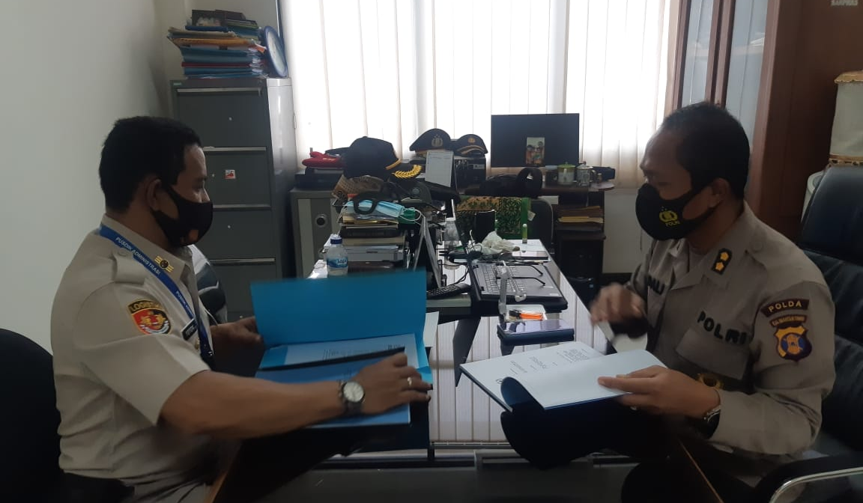

Gambar 8. Action Leader berkonsultasi dengan mentor dalam rangka pembentukan tim efektif

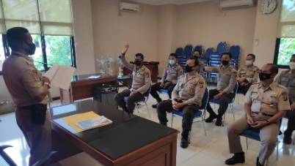

Gambar 9. Action Leader mengumpulkan calon tim efektif dan menjelaskan RAP

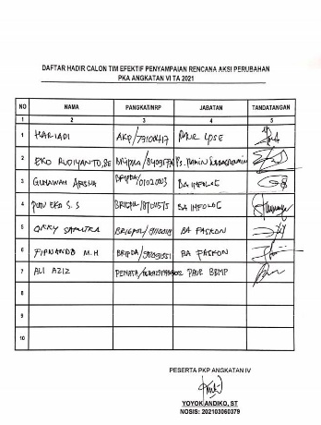
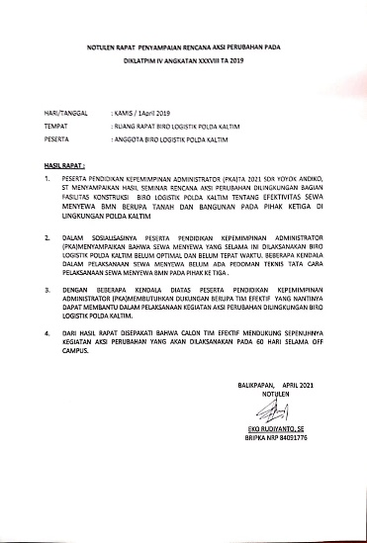

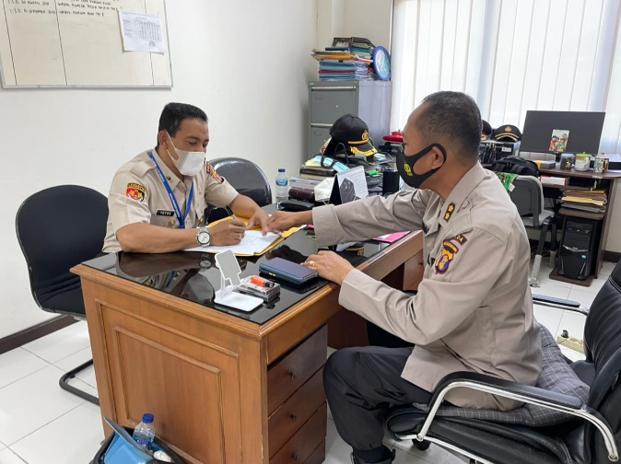
Gambar 10. Absen peserta rapat calon tim efektif dan notulen rapat.

Gambar 11. Action leader meganjukan nama-nama calon tim efektif dalam mendukung aksi perubahan.

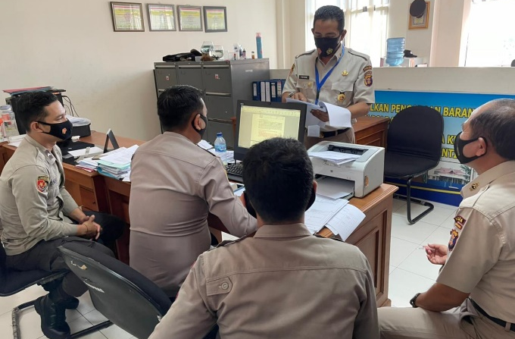

Gambar 12. Action leader memberikan arahan kepada tim efektif

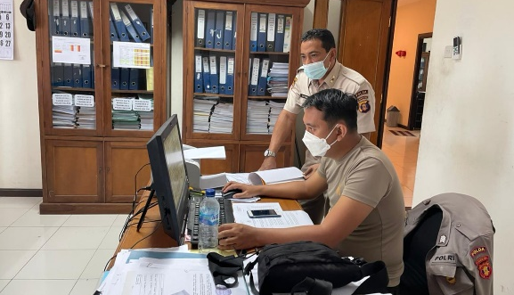

Gambar 13. Calon Tim Efektif membuat draft sprin Tim Efektif
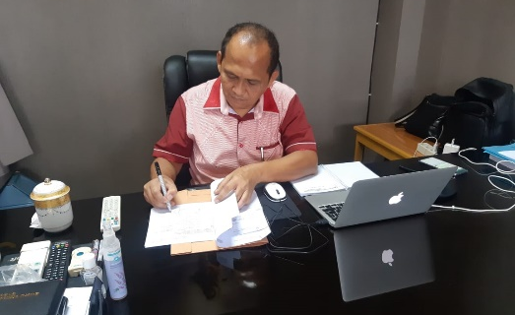

Gambar 14. Pengesahan Sprin tim efektif oleh Karolog Polda Kaltim
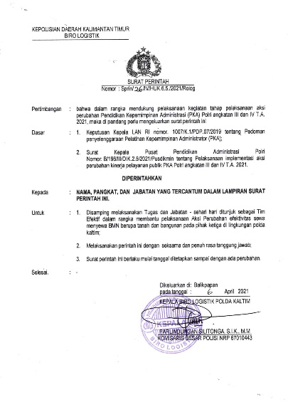
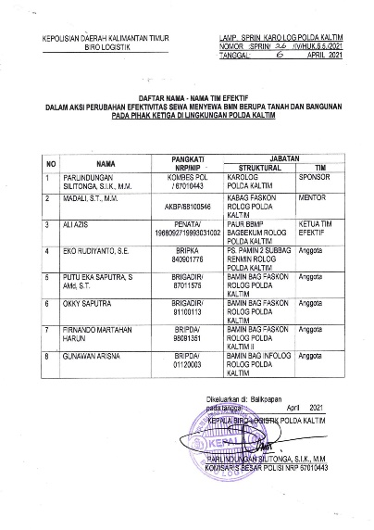

Gambar 15. Surat perintah pembentukan tim efektif

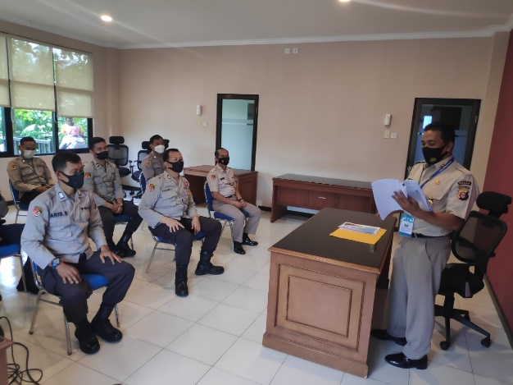
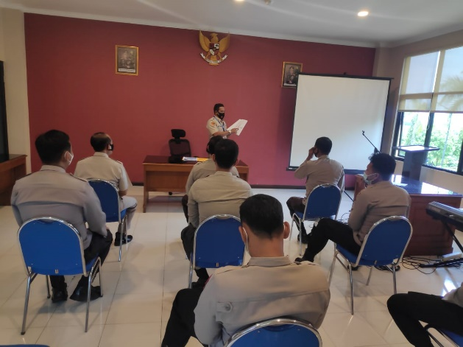

Gambar 16. Rapat dengan tim efektif pembahasan rencana aksi perubahan
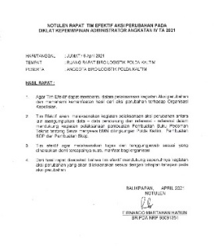
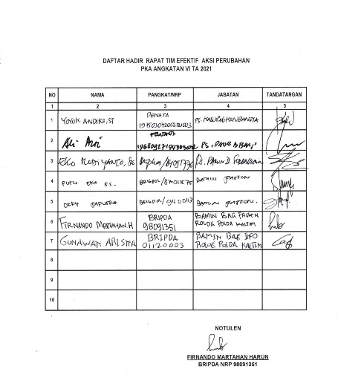
Gambar 17. Absen rapat dan notulen rapat dengan tim efektif

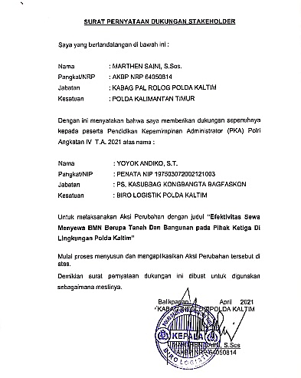
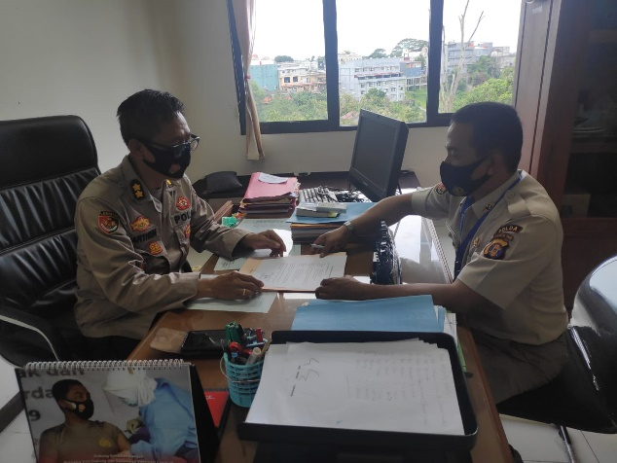

Gambar 18. Dukungan Stakeholder Internal Kabag Pal Rolog Polda Kaltim

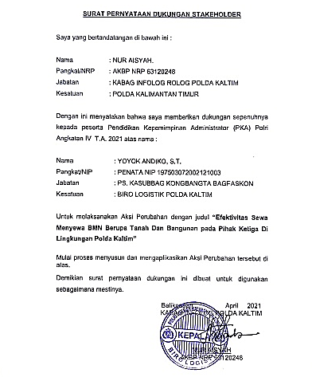
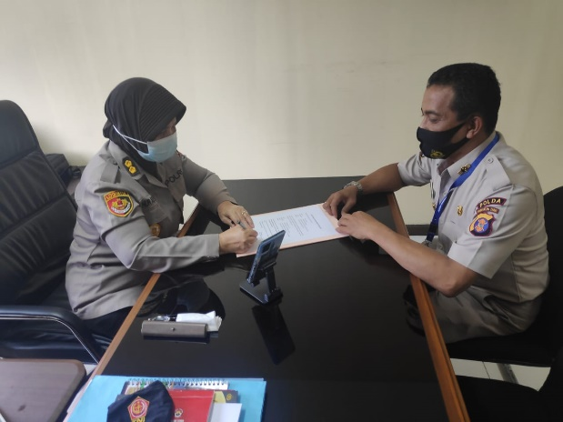

Gambar 19. Dukungan Stakeholder Internal Kabag Infolog Rolog Polda Kaltim

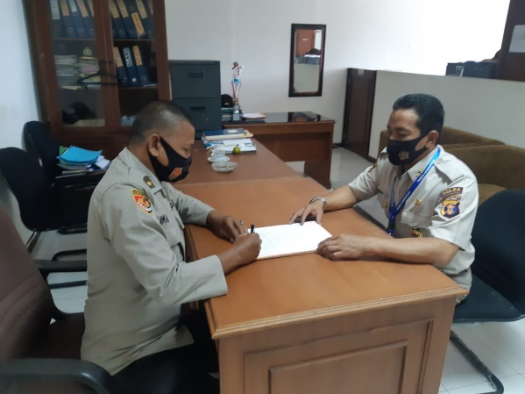
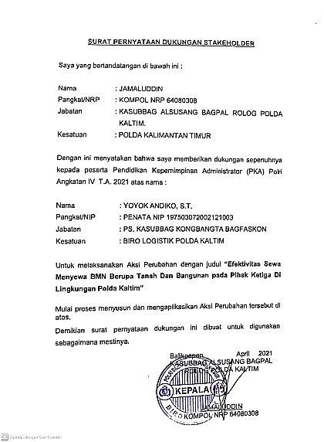

Gambar 20. Dukungan Stakeholder Internal Kasubbag Alsusang Bagpal Rolog Polda Kaltim

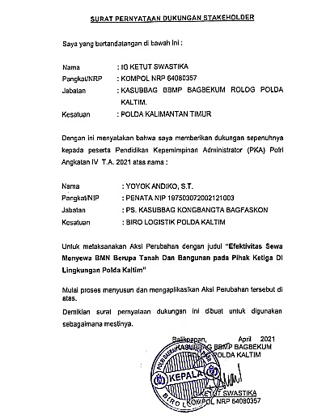
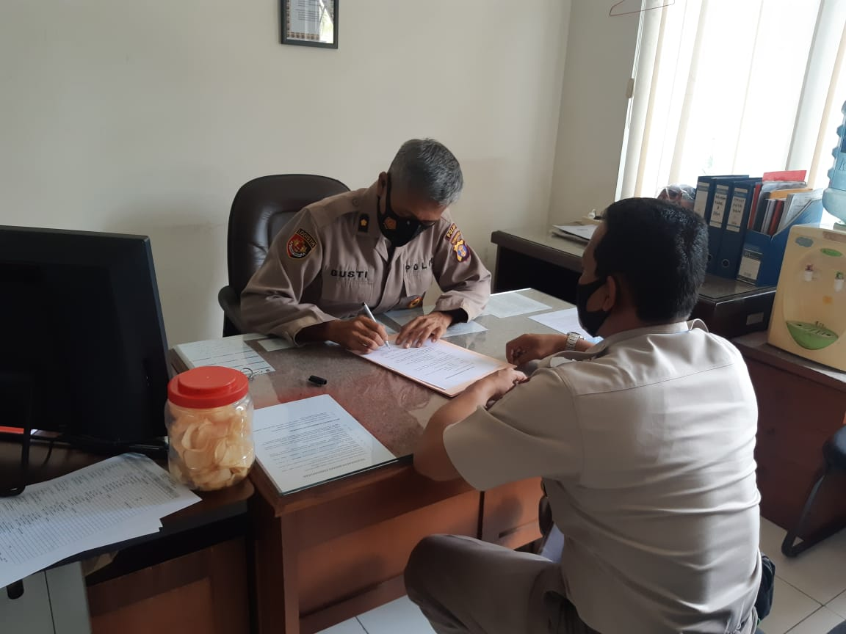

Gambar 21. Dukungan Stakeholder Internal Kasubbag BBMP Bagbekum Rolog Polda Kaltim

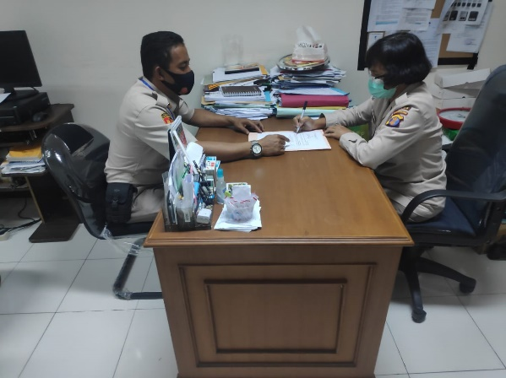
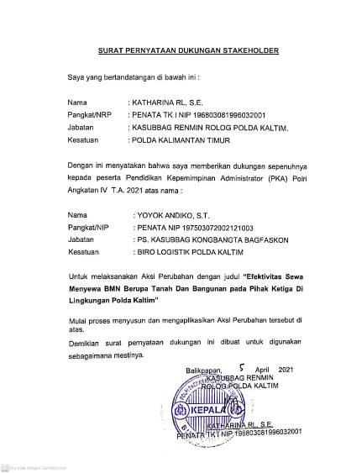

Gambar 22. Dukungan Stakeholder Internal Kasubbagrenmin Rolog Polda Kaltim

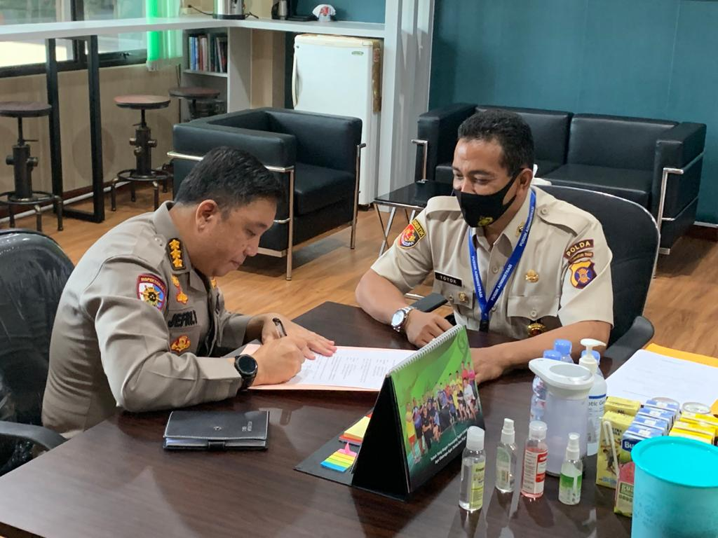
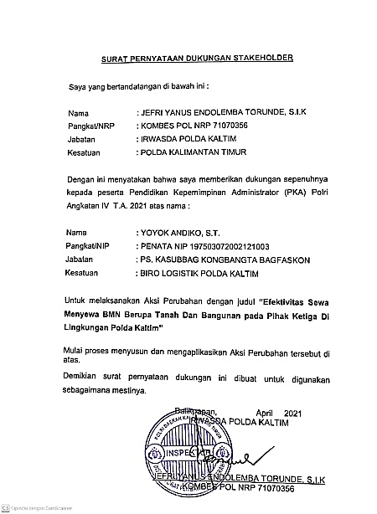

Gambar 23. Action Leader meminta dukungan Irwasda Polda Kaltim sebagai stakeholder eksternal
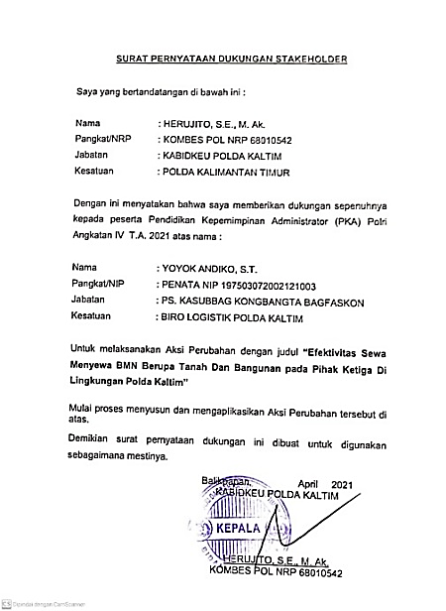
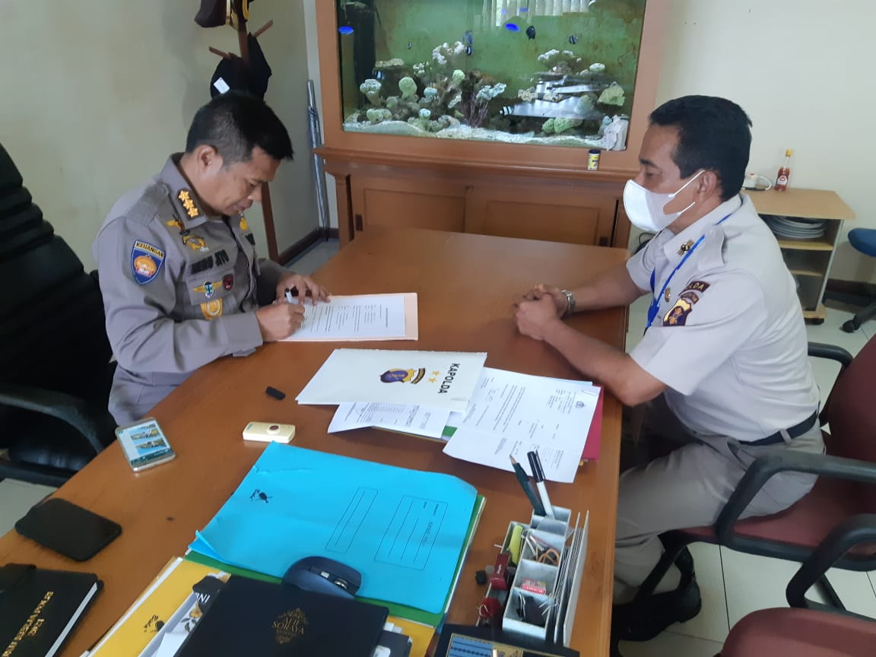
Gambar 24. Action Leader meminta dukungan dari Kabidkeu Polda Kaltim Selaku stakeholder eksternal
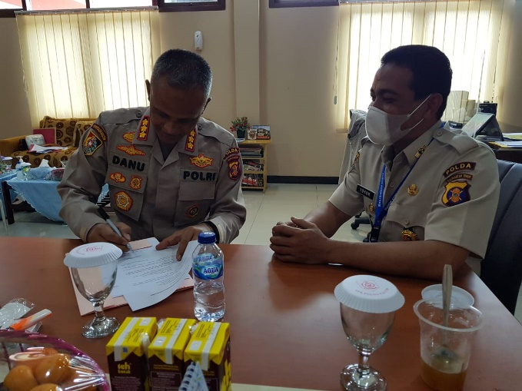
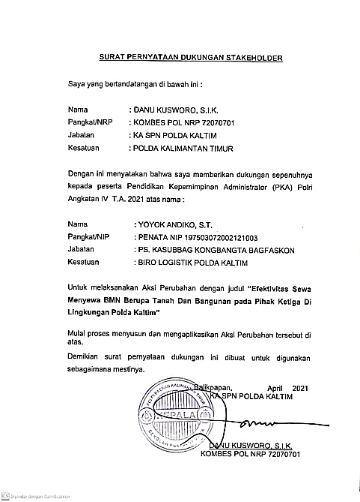

Gambar 25. Dukungan Stakeholder dari
Ka SPN Polda kaltim

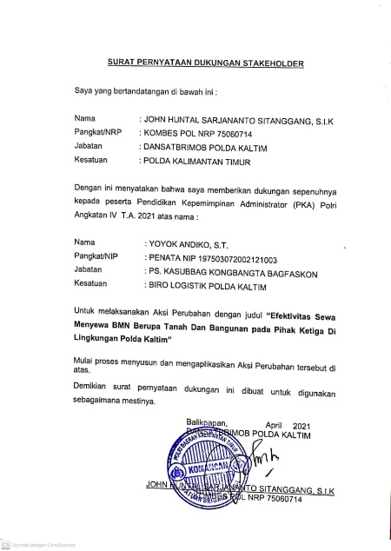
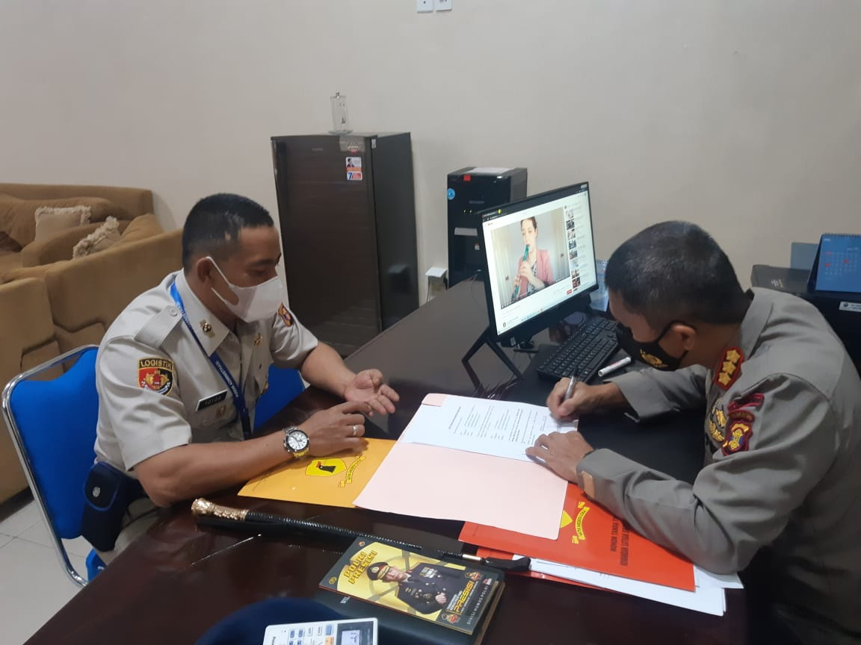

Gambar 26. Dansatbrimob Polda Kaltim selaku stakeholder eksternal memberikan dukungan kepada action leader
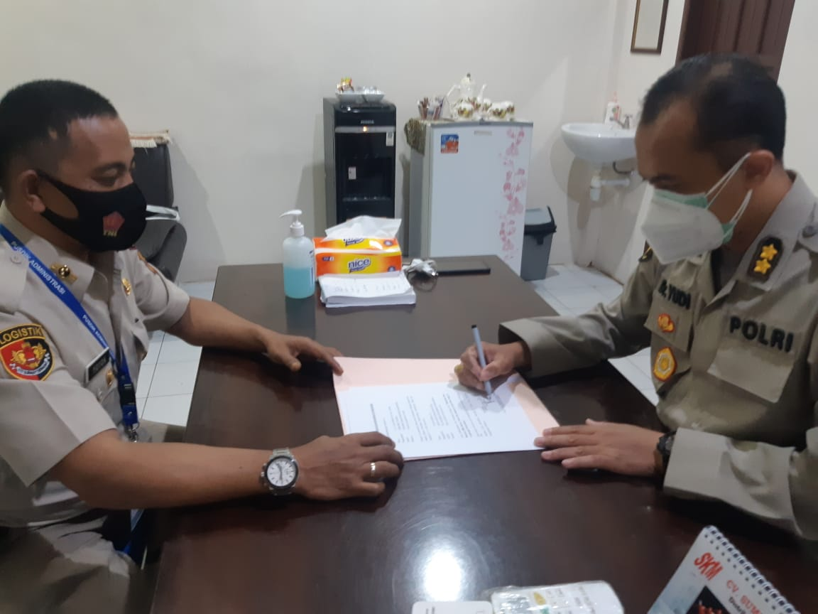
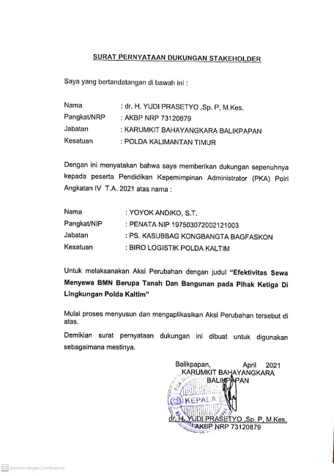

Gambar 27. Karumkit Bhayangkara Polda Kaltim selaku stakeholder eksternal memberikan surat pernyataan dukungan aksi perubahan
Dukungan Stakeholder dari
Karumkit Bhayangkara Balikpapan
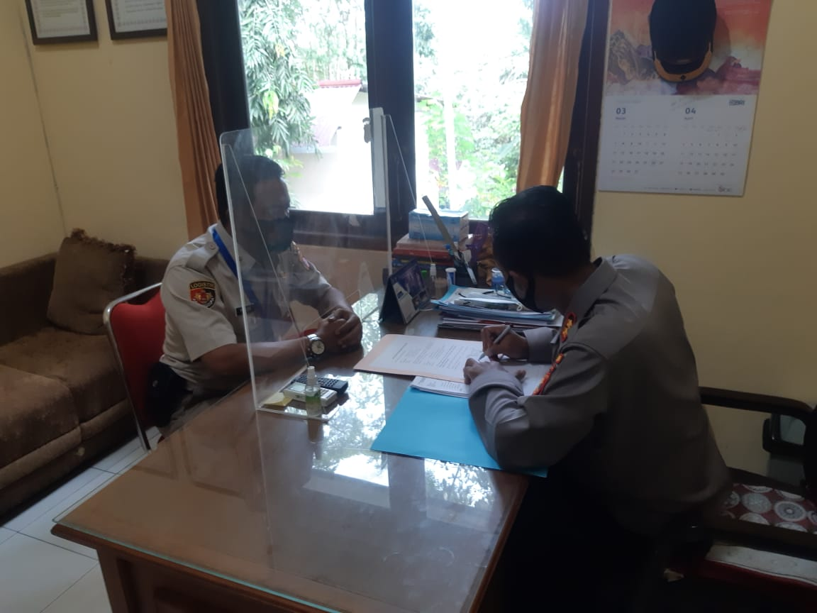
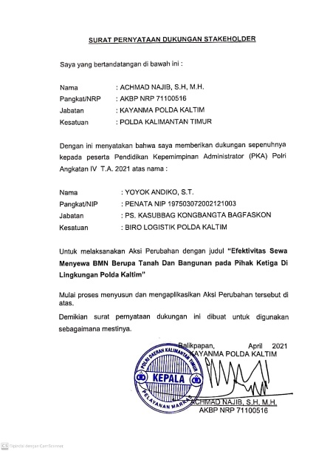

Gambar 28. Kayanma Polda Kaltim memberikan dukungan kepada action leader
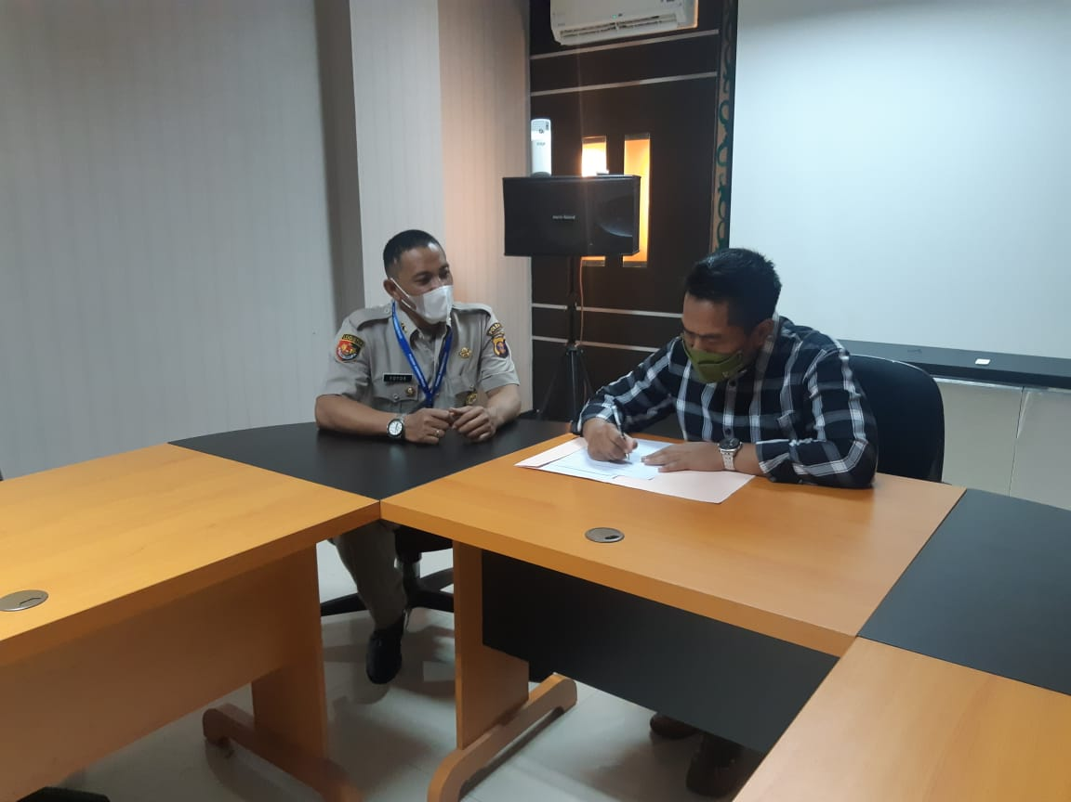
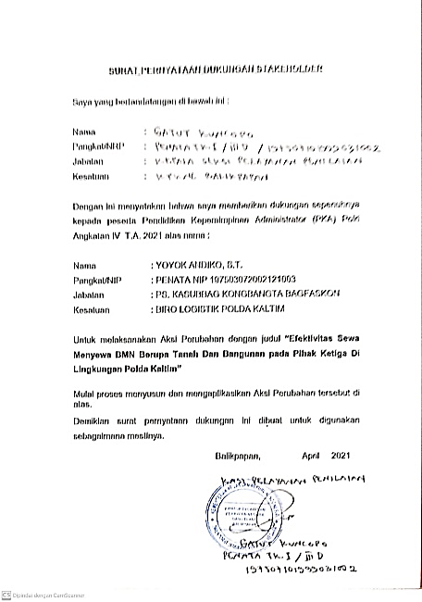
Gambar 29. Dukungan Stakeholder dari KPKNL Kota Balikpapan

b) Terbitnya buku pedoman teknis sewa-menyewa BMN berupa tanah dan bangunan pada pihak ke tiga di lingkungan Polda Kaltim.

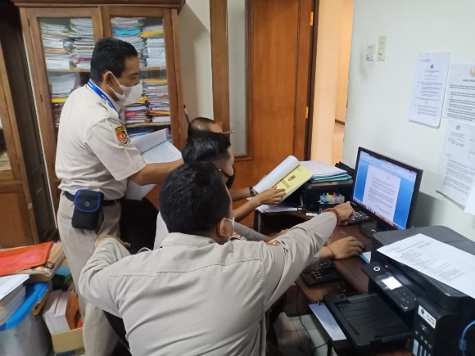
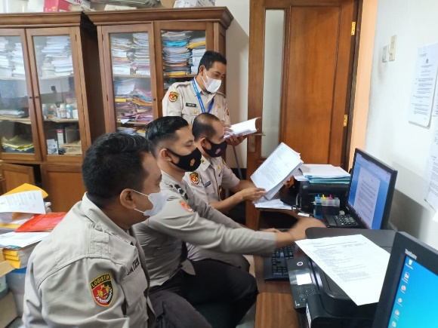

Gambar 30. Rapat Pembahasan penyusunan Buku Pedoman Teknis bersama Tim efektif

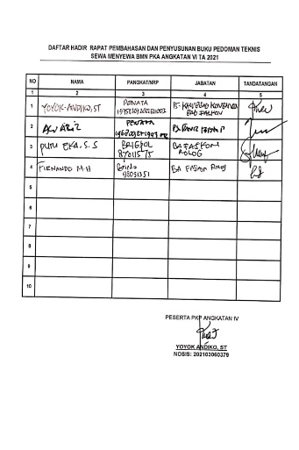
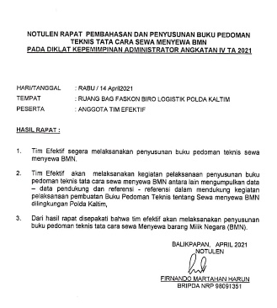
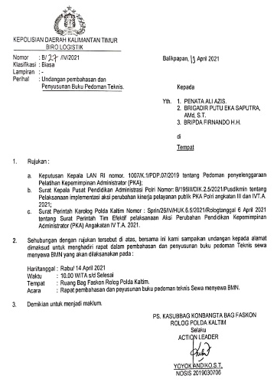

Gambar 31. Undangan rapat pembahasan buku pedoman teknis, absensi rapat pembahasan buku pedoman teknis dan notulen rapat

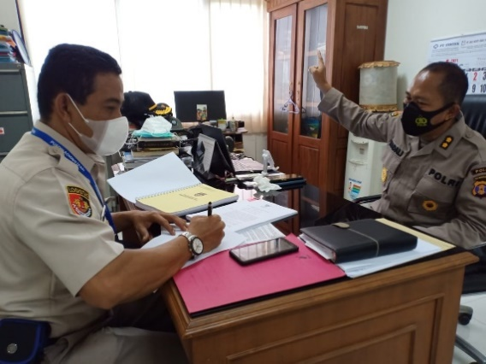
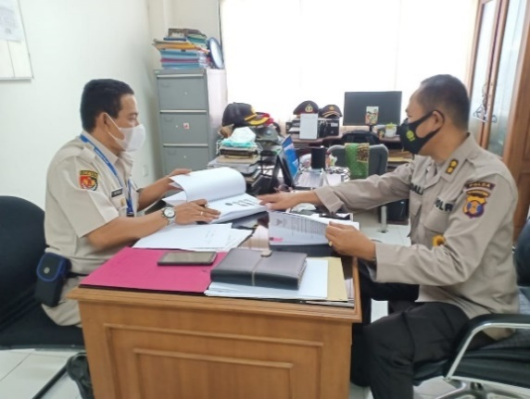

Gambar 32. Action Leader berkoordinasi dengan Mentor hasil Rapat Pembahasan penyusunan Buku Pedoman Teknis bersama Tim

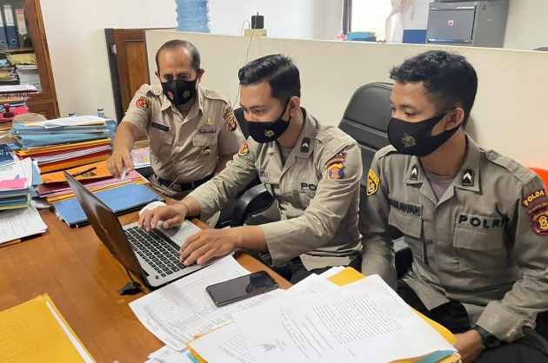

Gambar 33. Tim efektif merancang draf buku pedoman teknis sewa-menyewa BMN berupa tanah dan bangunan pada pihak ketiga di lingkungan Polda Kaltim

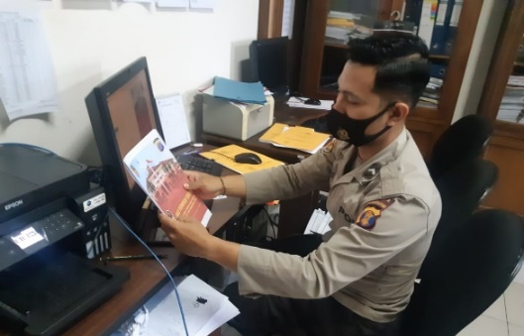
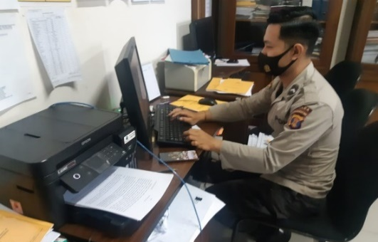

Gambar 34. Tim efektif mencetak buku pedoman teknis

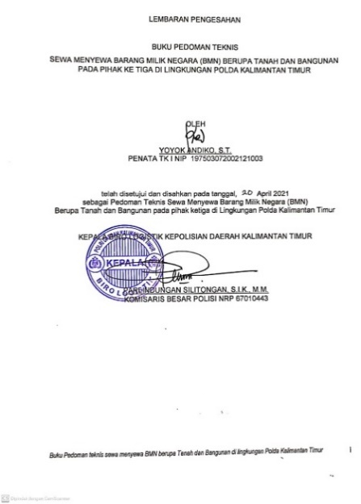
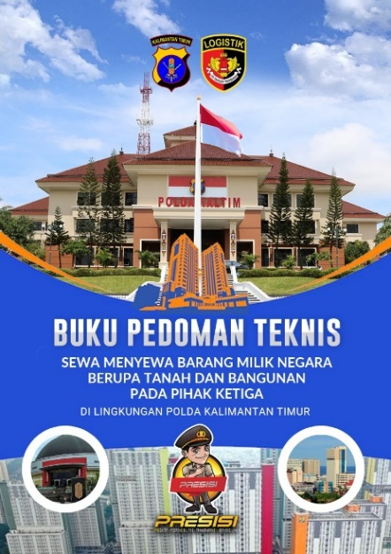

Gambar 35. Buku pedoman teknis sewa menyewa BMN
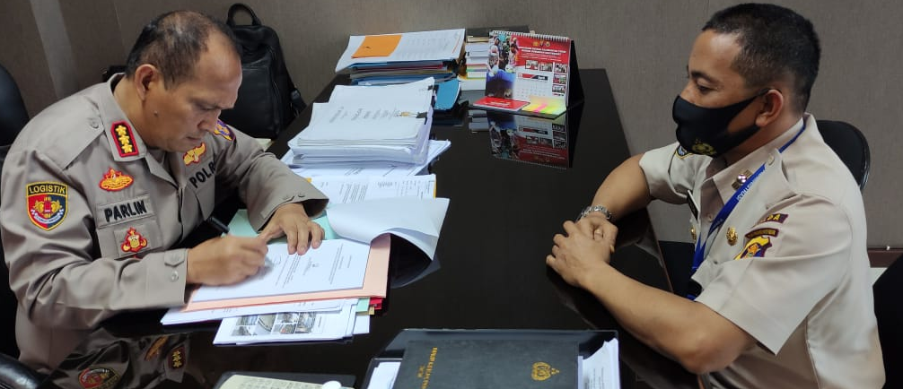

Gambar 36. Pengesahan buku pedoman teknis sewa menyewa BMN oleh Karolog Polda Kaltim

c) Terbitnya SOP sewa-menyewa BMN berupa tanah dan bangunan pada pihak ke tiga di lingkungan Polda Kaltim

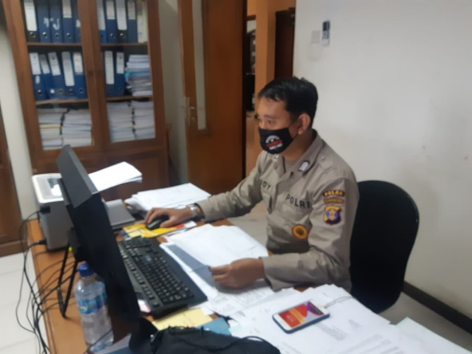
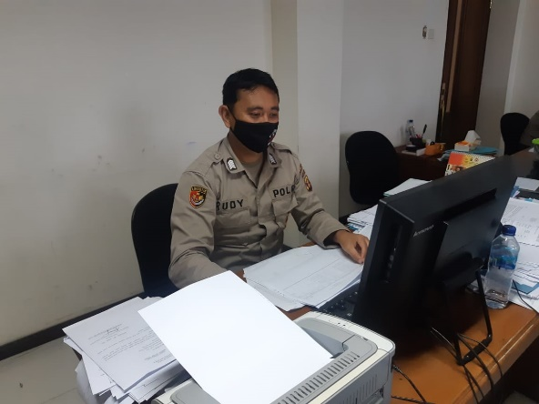

Gambar 37. Tim efektif membuat sprin Pokja Perpol SOP sewa-menyewa BMN pada pihak ke tinga di lingkungan Polda Kaltim

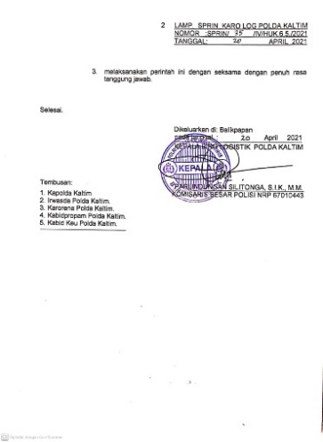
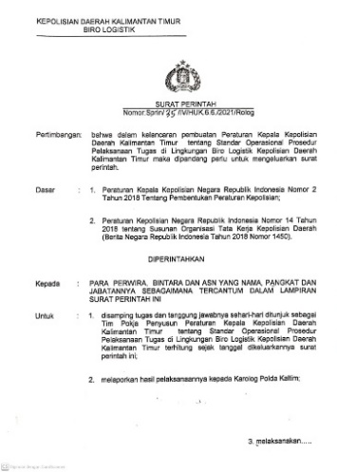
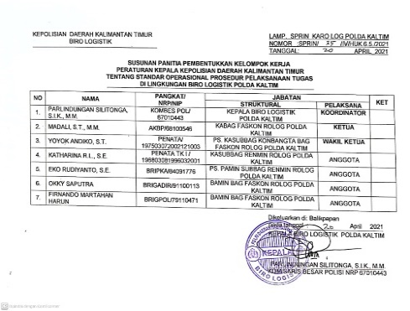

Gambar 38. Sprin Pokja Perpol Kapolda Kaltim tentang SOP Sewa menyewa BMN ditandatangani oleh Karolog Polda Kaltim

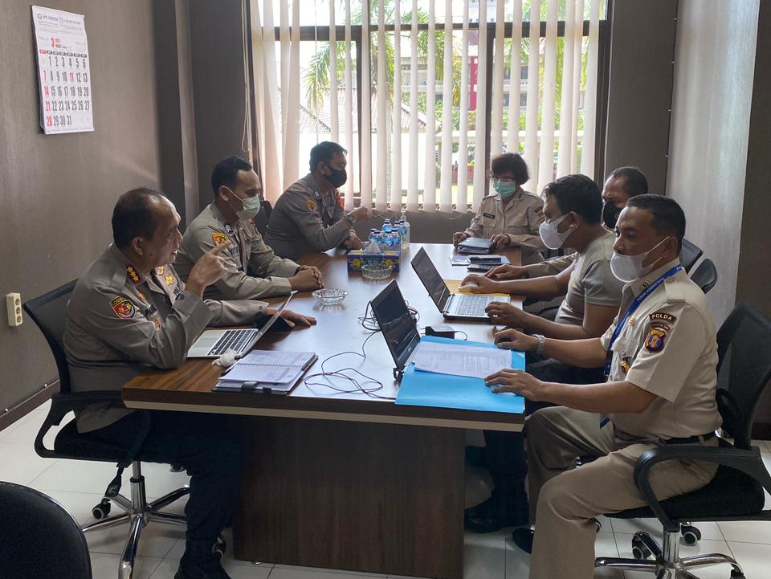
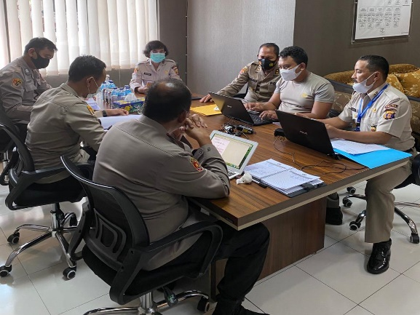

Gambar 39. Action leader Rapat pembahasan draf dan penyusuan SOP bersama tim pokja dan tim efektif

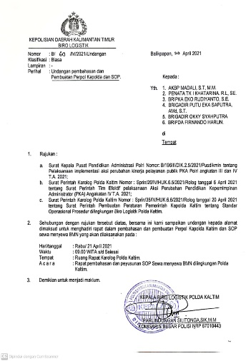
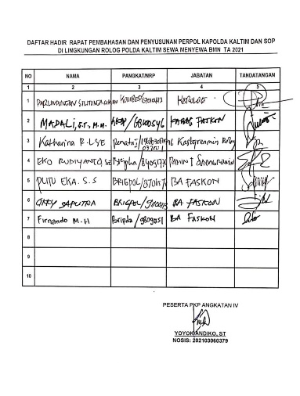
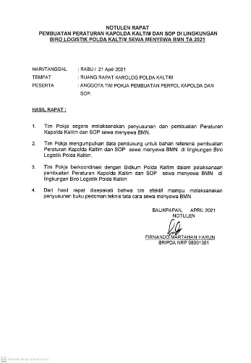

Gambar 40. Undangan, Absen dan Notulen rapat Pembahasan draft dan penyusunan SOP Sewa Menyewa BMN bersama Tim Efektif

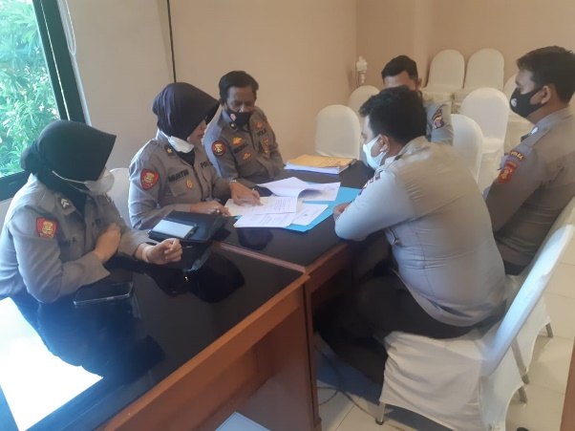
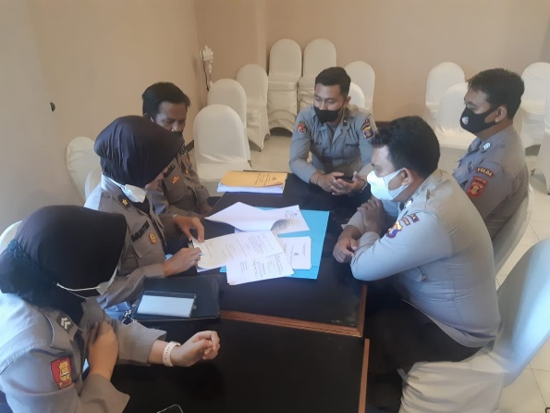

Gambar 41. Tim Efektif berkoordinasi dengan Staf Bidkum Polda Kaltim tentang harmonisasi dan sinkronisasi pembuatan SOP sewa menyewa BMN
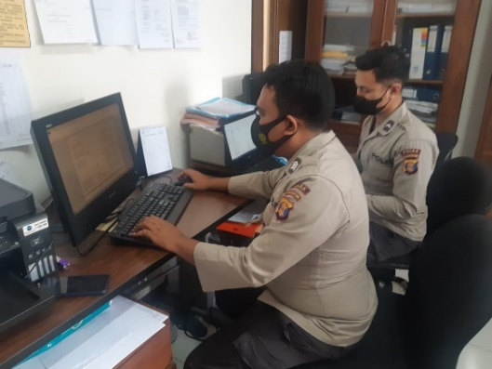
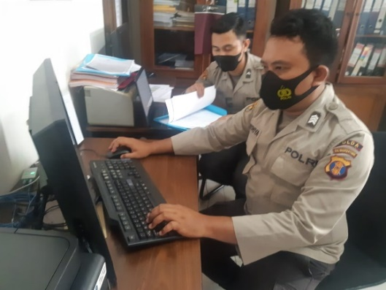

Gambar 42. Tim efektif membuat SOP buku pedoman teknis sewa-menyewa BMN berupa tanah dan bangunan pada pihak ke tiga di lingkungan
Polda Kaltim
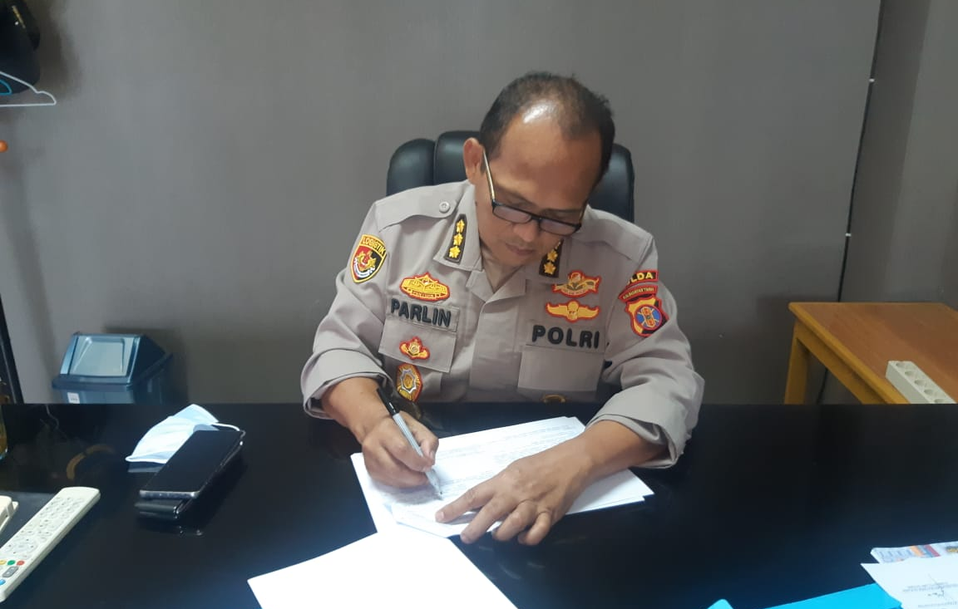

Gambar 43. Karolog mengesahkan SOP buku pedoman teknis sewa-menyewa BMN berupa tanah dan bangunan pada pihak ke tiga di lingkungan Polda Kaltim
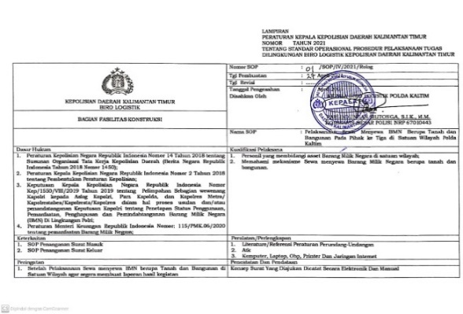
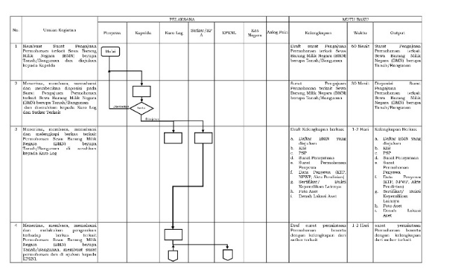

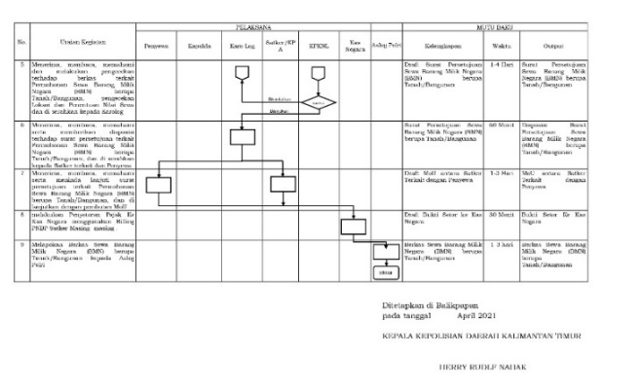

Gambar 44. SOP Sewa menyewa BMN berupa tanah dan bagunan pada pihak ketiga dilingkungan Polda Kaltim

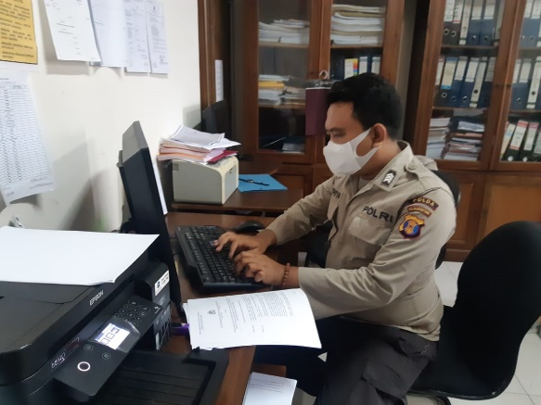
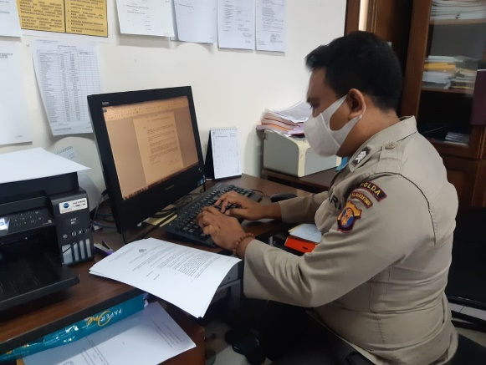
- Terbitnya Perpol Kapolda Kaltim tentang SOP sewa-menyewa BMN berupa tanah dan bangunan pada pihak ketiga di lingkungan Polda Kalti

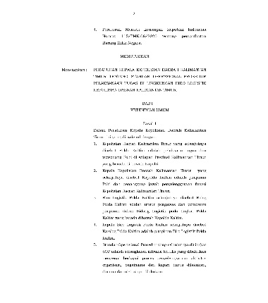
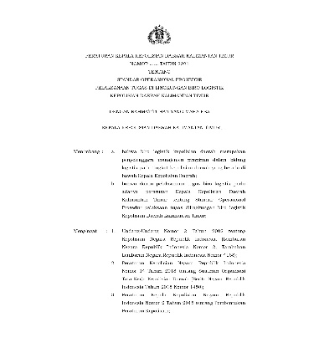
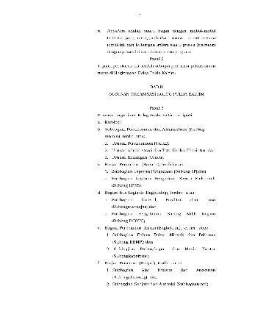

Gambar 45. Tim Efektif membuat Perpol Kapolda Tentang SOP sewa menyewa BMN dan Peraturan Kapolda Tentang SOP sewa menyewa BMN
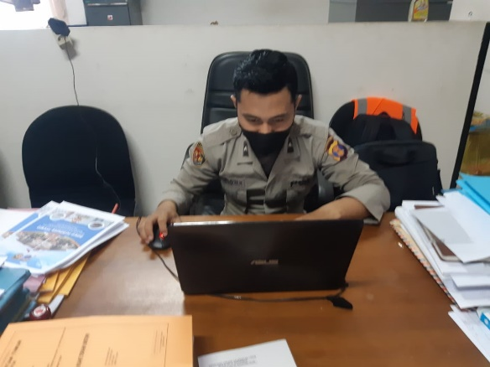
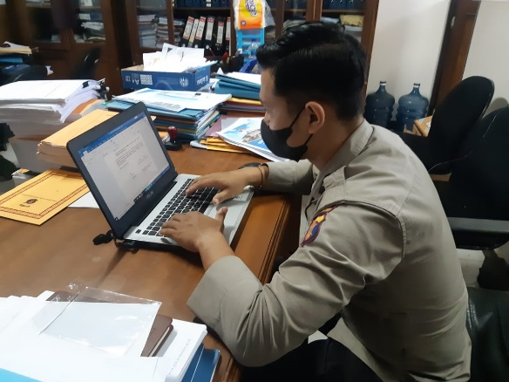

Gambar 46. Tim Efektif membuat Nota Dinas ke Bidkum Polda Kaltim tentang harmonisasi dan singkronisasi Perpol dan SOP sewa menyewa BMN

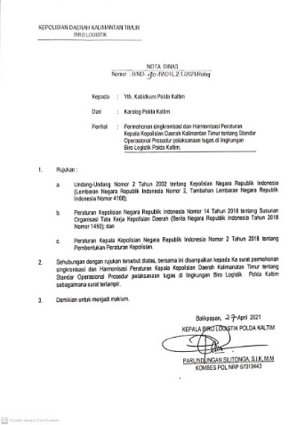

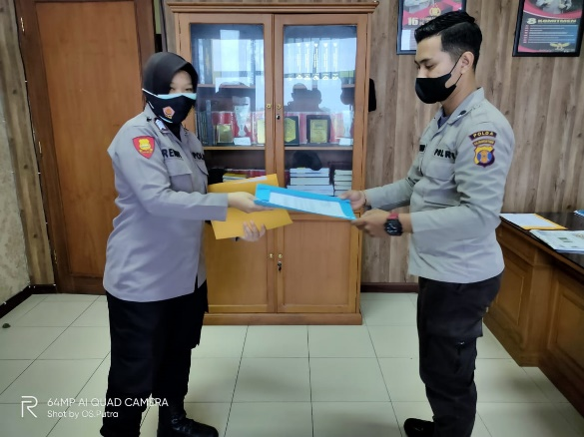
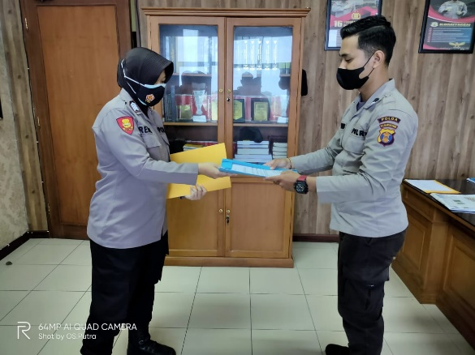
Gambar 47. Nota Dinas ke Bidkum Polda Kaltim tentang Harmonisasi dan sinkronisasi Perpol dan SOP sewa menyewa BMN

Gambar 48. Tim Efektif menyerahkan Nota Dinas ke Bidkum Polda Kaltim tentang singkronisasi Perpol dan SOP sewa menyewa BMN

e) Terbitnya Surat keputusan Kapolda Kaltim tentang penggunaan buku pedoman teknis sewa-menyewa BMN berupa tanah dan bangunan pada pihak ketiga di lingkungan Polda Kaltim
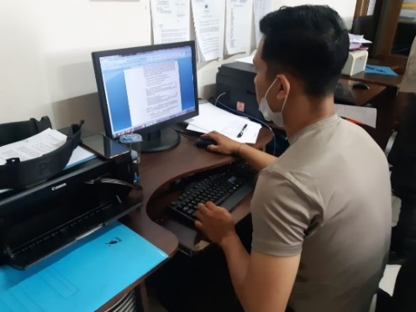
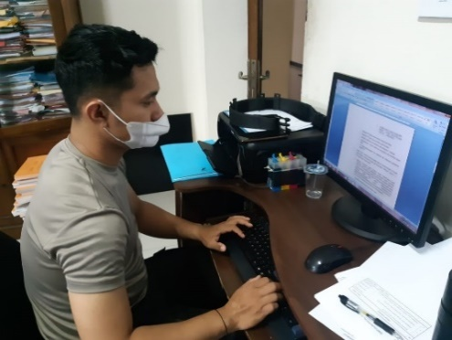

Gambar 49. Tim Efektif membuat Surat Keputusan Kapolda Kaltim tentang penggunaan buku pedoman teknis Sewa menyewa BMN berupa tanah dan bangunan pada pihak ketiga di lingkungan Polda Kaltim

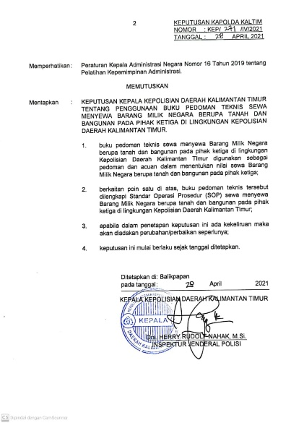
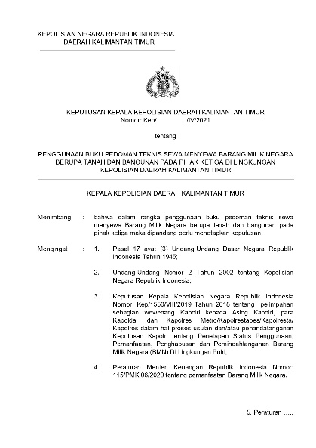
.

Gambar 50. Surat Keputusan Kapolda Kaltim tentang penggunaan buku pedoman teknis Sewa menyewa BMN berupa tanah dan bangunan pada pihak ketiga di lingkungan Polda Kaltim

f) Tersosialisasinya buku pedoman teknis sewa-menyewa BMN berupa tanah dan bangunan pada pihak ketiga di lingkungan Polda Kaltim ke stakeholder internal dan eksternal.

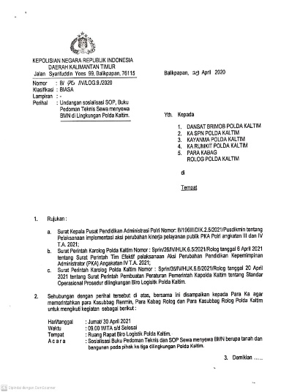
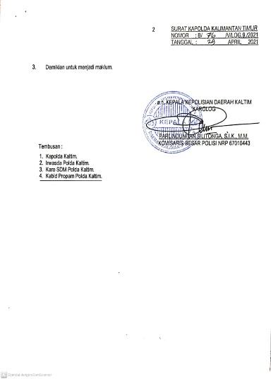

Gambar 51. Undangan sosialisasi buku pedoman teknis sewa-menyewa BMN berupa tanah dan bangunan pada pihak ketiga lingkungan Polda Kaltim.

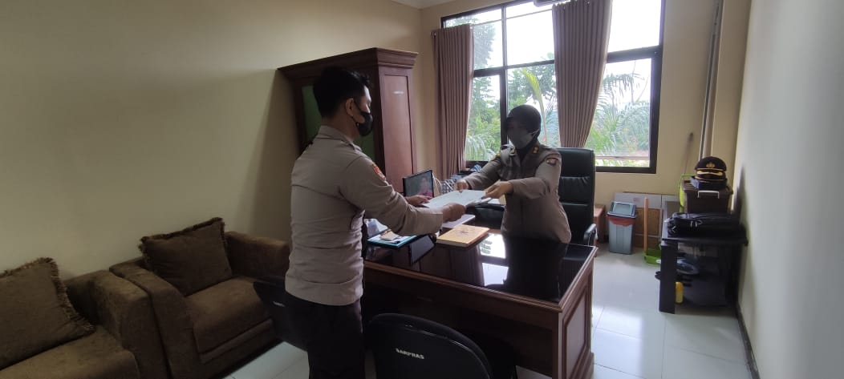
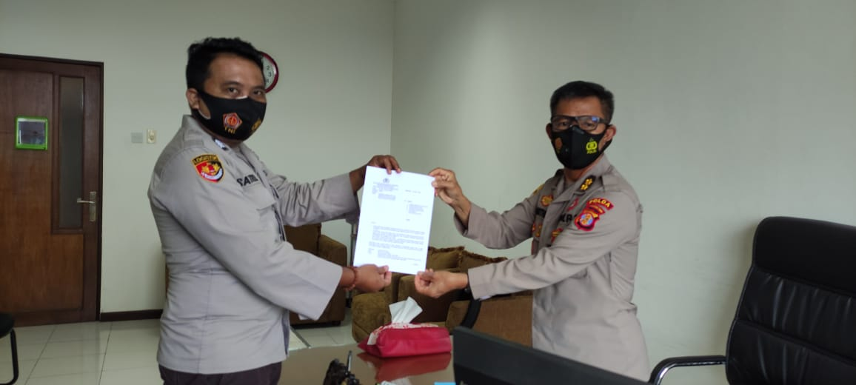
Gambar 52. Tim Efektif mendistribusikan undangan sosialisasi ke stakeholder dalam rangka Sosialisasi Buku Pedoman Teknis Sewa Menyewa BMN berupa tanah dan bangunan pada pihak ketiga di lingkungan Polda Kaltim.
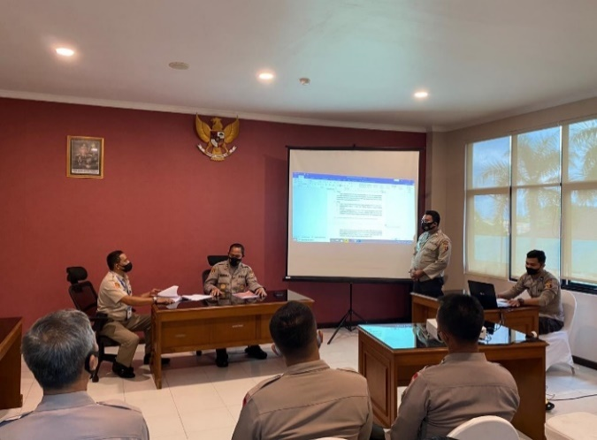
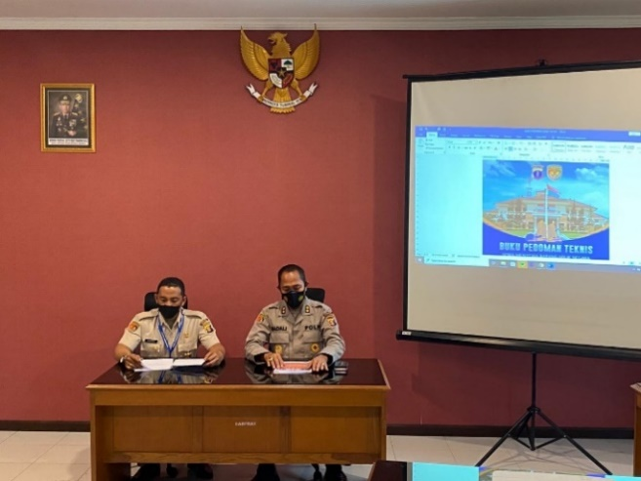

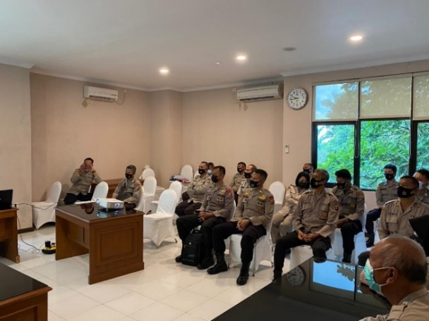
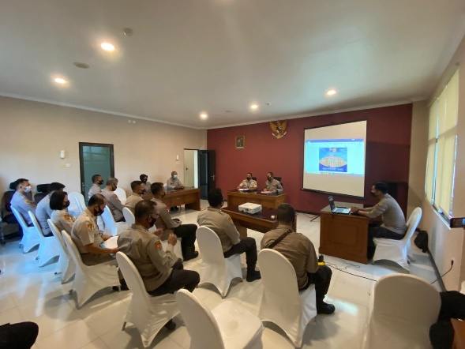

Gambar 53. Pelaksanaan sosialisasi buku pedoman teknis dan SOP sewa-menyewa BMN berupa tanah dan bangunan ke pihak ketiga di lingkungan Polda Kaltim
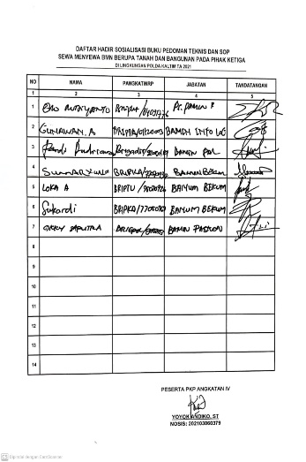
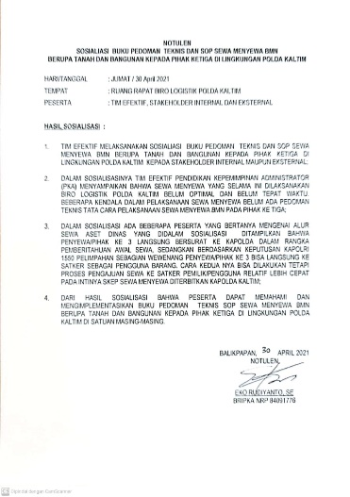
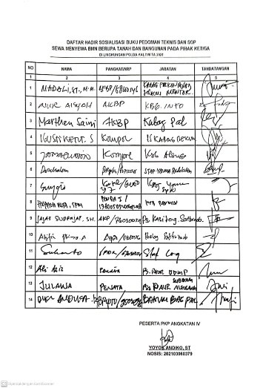

Gambar 54. Absensi dan notulen sosialisasi Buku PedomanTeknis dan SOP Sewa menyewa BMN berupa tanah dan bangunan

g) Implementasi buku pedoman teknis sewa-menyewa BMN berupa tanah dan bangunan pada pihak ketiga di lingkungan Polda Kaltim ke stakeholder internal dan ekstenal dan testimoni dari stakeholder.
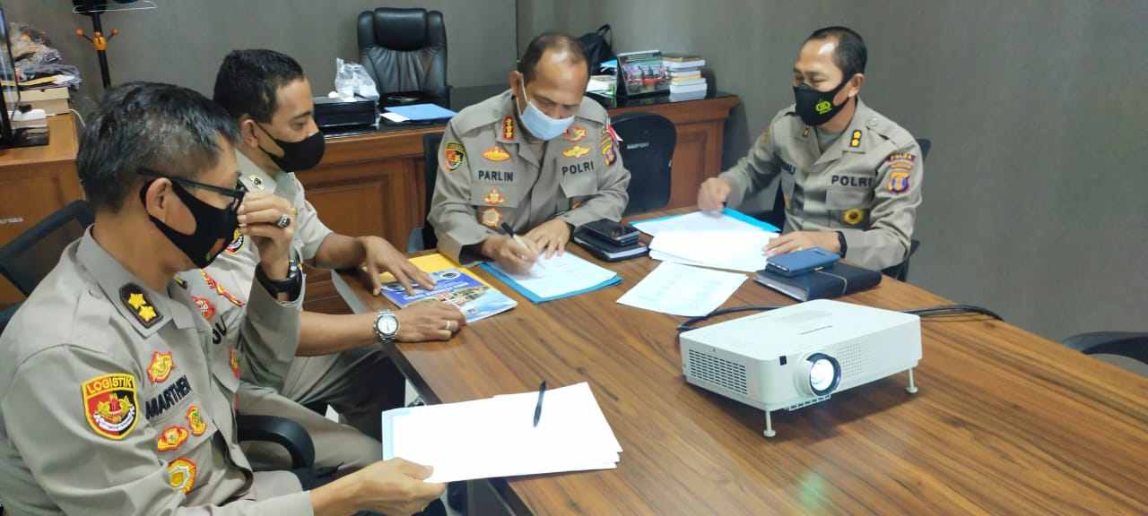

Gambar 55. Action leader menyerahakan aksi perubahan ke Karolog Polda Kaltim selaku Sponsor dan menandatangani Berita Acara penyerahan Aksi Perubahan disaksikan oleh Mentor
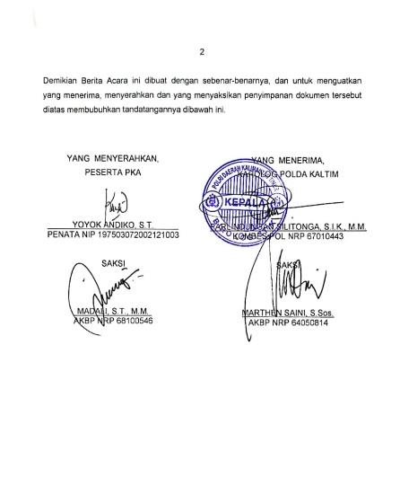
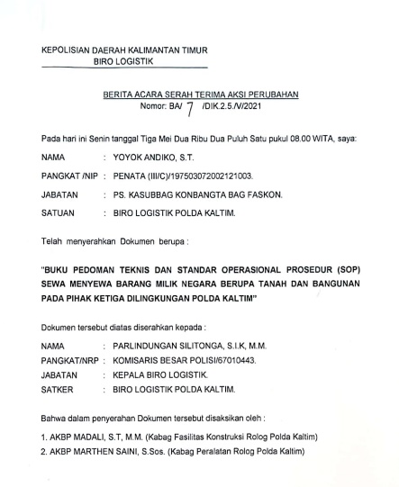
Gambar 56. Berita acara penyerahan buku pedoman teknis sewa-menyewa BMN berupa tanah dan bangunan ke Karolog Polda Kaltim.

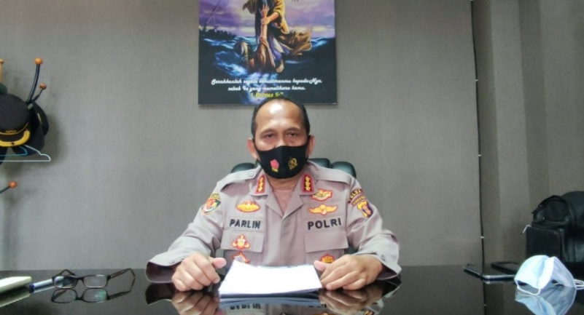

Gambar 57. Testimoni Karolog Polda Kaltim selaku Sponsor tentang hasil Aksi perubahan Efektivitas sewa menyewa BMN berupa tanah dan bangunan pada pihak ketiga dilingkungan Polda Kaltim
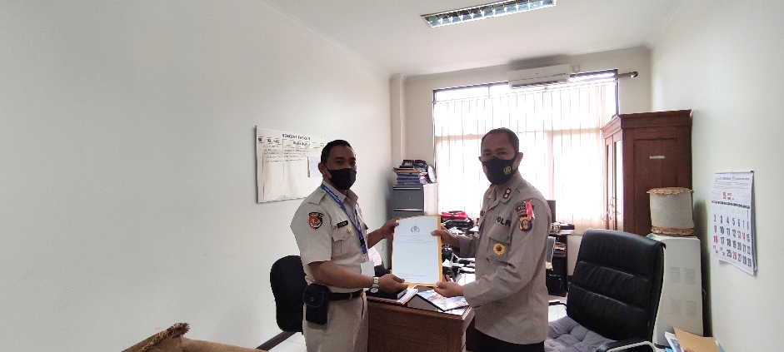

Gambar 58. Action Leader menyerahkan hasil dari aksi perubahan Buku Pedoman Teknis dan SOP Sewa menyewa BMN berupa tanah dan bangunan pada pihak ketiga di lingkungan Polda Kaltim kepada Kabag Faskon Rolog Polda Kaltim selaku Mentor.

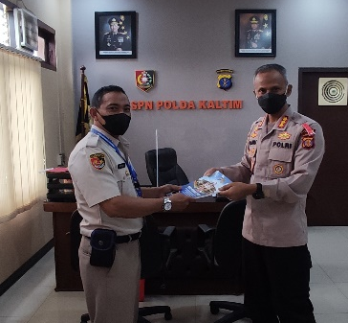

Gambar 59. Action Leader menyerahkan Buku Pedoman Teknis kepada Ka SPN Polda Kaltim selaku Stakeholder External

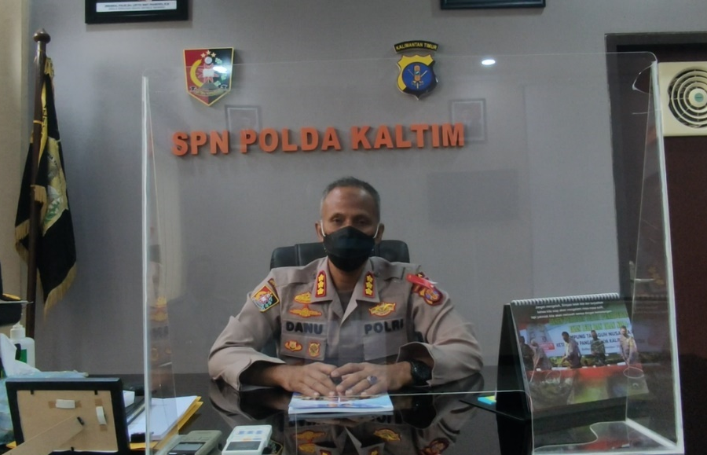

Gambar 60. Testimoni Ka SPN Polda Kaltim selaku Stakeholder External tentang hasil Aksi perubahan Efektivitas sewa menyewa BMN berupa tanah dan bangunan pada pihak ketiga dilingkungan Polda Kaltim

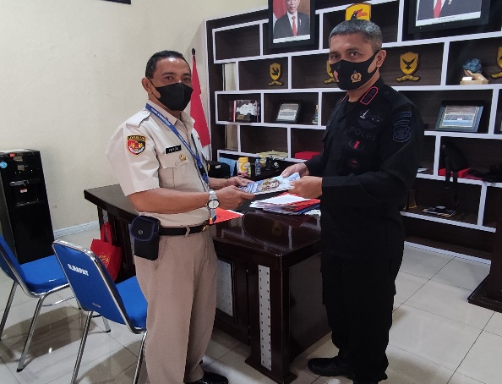
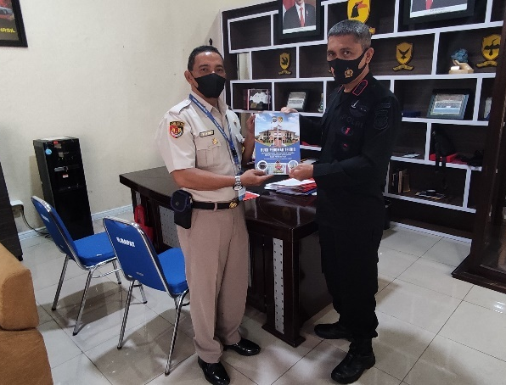
Gambar 61. Action Leader menyerahkan Buku Pedoman Teknis kepada Dansat Brimob Polda Kaltim selaku Stakeholder External

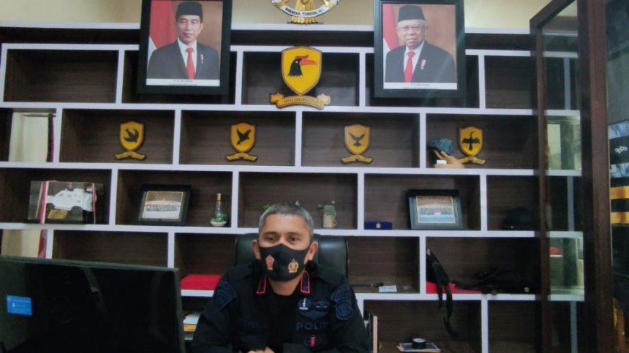

Gambar 62. Testimoni Dansat Brimob Polda Kaltim selaku Stakeholder External tentang hasil Aksi perubahan Efektivitas sewa menyewa BMN berupa tanah dan bangunan pada pihak ketiga dilingkungan Polda Kaltim

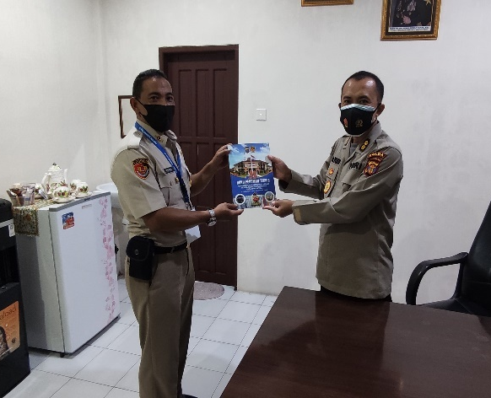
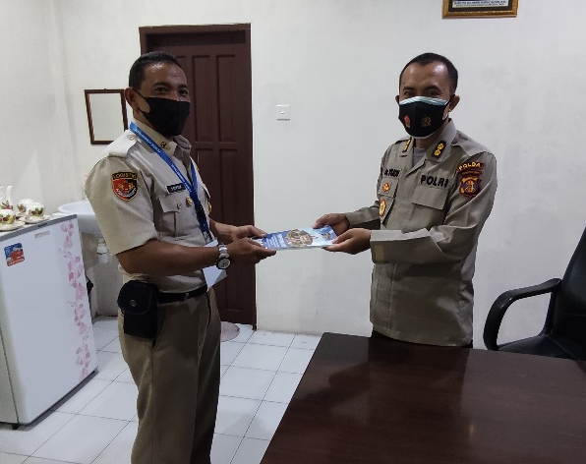
Gambar 63. Action Leader menyerahkan Buku Pedoman Teknis kepada Ka Rumkit Bhayangkara Balikpapan selaku Stakeholder External

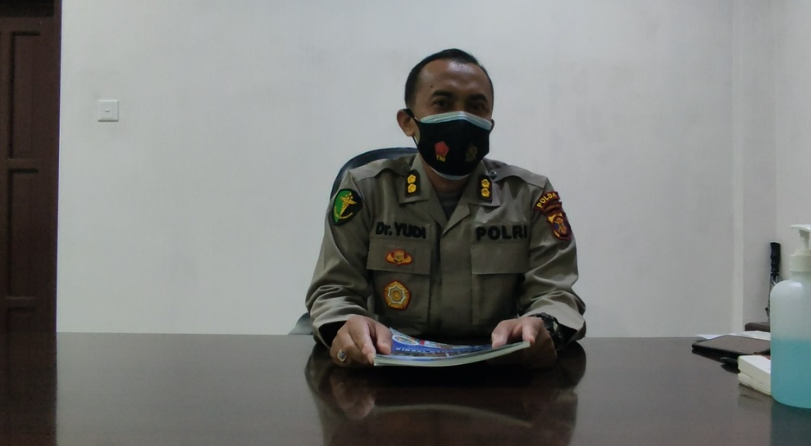

Gambar 64. Testimoni Ka Rumkit Bhayangkara Balikpapan selaku Stakeholder External tentang hasil Aksi perubahan Efektivitas sewa menyewa BMN berupa tanah dan bangunan pada pihak ketiga dilingkungan Polda Kaltim

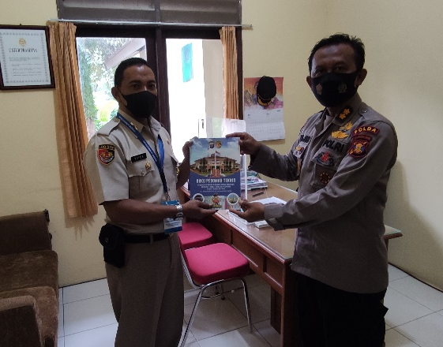
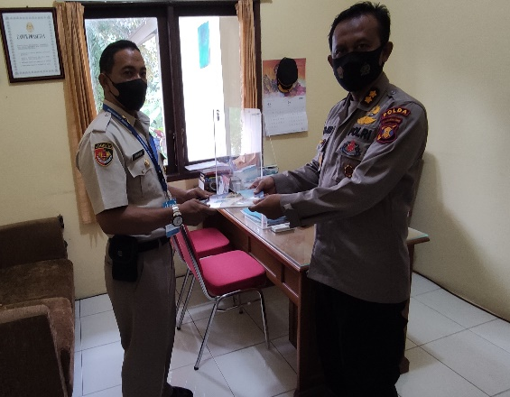
Gambar 65. Action Leader menyerahkan Buku Pedoman Teknis kepada Kayanma Polda Kaltim selaku Stakeholder External

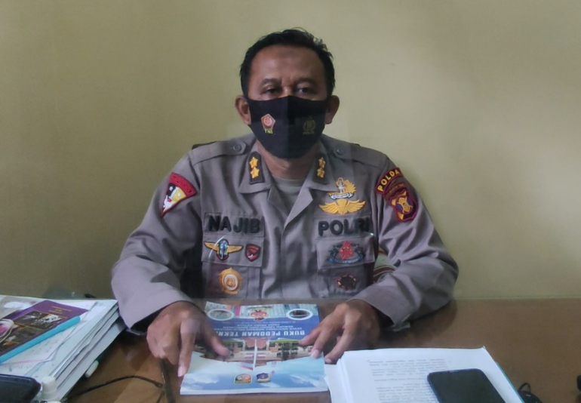

Gambar 66. Testimoni Kayanma Polda Kaltim

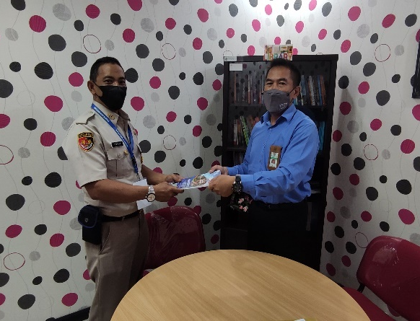
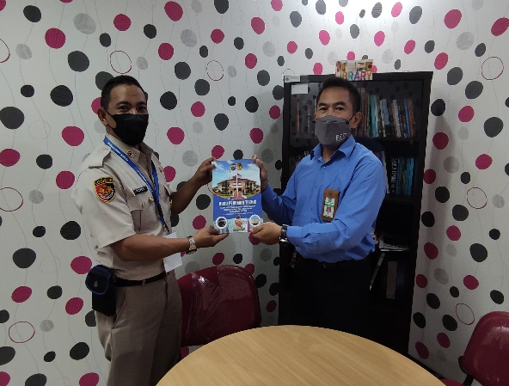

Gambar 67. Action Leader menyerahkan Buku Pedoman Teknis kepada Kasi Pelayanan Penilaian KPKNL Kota Balikpapan selaku Stakeholder Eksternal

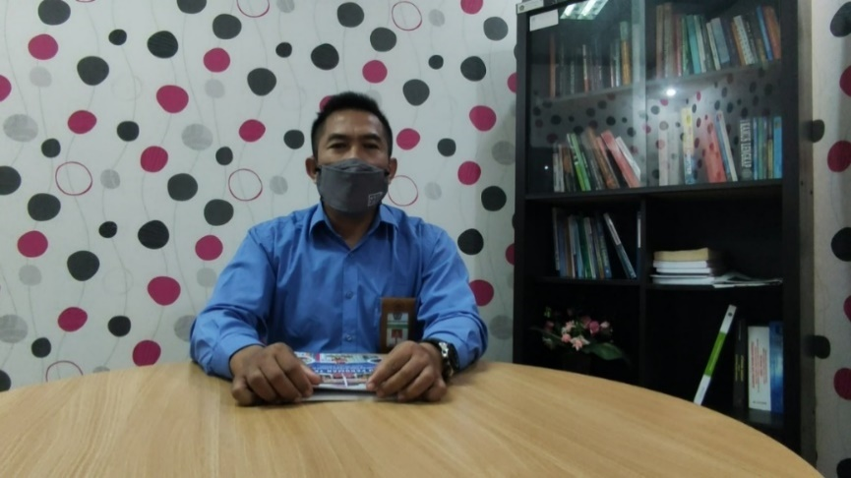

Gambar 68. Testimoni Kasi Pelayanan Penilaian KPKNL Kota Balikpapan selaku Stakeholder Eksternal tentang hasil Aksi perubahan Efektivitas sewa menyewa BMN berupa tanah dan bangunan pada pihak ketiga dilingkungan Polda Kaltim.

3. Monitoring dan evaluasi
a) Metode pengumpulan data dalam monitoring implementasi/aktualisasi aksi perubahan dilaksanakan untuk melihat sejauhmana buku pedoman teknis sewa-menyewa Barang Milik Negara (BMN) berupa tanah dan bangunan pada pihak ketiga di lingkungan Polda Kaltim dan SOP dapat diterima. Keberhasilan tersebut diukur dengan melibatkan 10 responden dari stakeholder internal dan eksternal. Teknik pengumpulan data dengan cara memberikan lembaran kuisioner ke responden secara langsung. Kuisioner tersebut menggunakan pilihan ganda (multiple choice).
b) Hasil monitoring
Dari hasil jawaban responden, action leader menggunakan skala likert dalam mengolah dan menyajikannya, hasil tersebut sebagai berikut:

KORESPONDEN | STATE 1 | STATE 2 | STATE 3 | STATE 4 | STATE 5 | STATE 6 | JUMLAH | STAKEHOLDER
1 | 5 | 5 | 5 | 5 | 4 | 5 | 29 | KABAG PAL ROLOG POLDA KALTIM
2 | 5 | 4 | 5 | 4 | 4 | 5 | 27 | KABAG INFOLOG ROLOG POLDA KALTIM
3 | 5 | 5 | 4 | 4 | 5 | 5 | 28 | KASUBBAG BBMP BAG BEKUM ROLOG POLDA KALTIM
4 | 5 | 5 | 5 | 5 | 5 | 5 | 30 | KASUBBAG ALSUSANG BAG PAL ROLOG POLDA KALTIM
5 | 5 | 5 | 5 | 5 | 4 | 4 | 28 | KASUBBAGRENMIN ROLOG POLDA KALTIM
6 | 5 | 5 | 5 | 5 | 5 | 5 | 30 | BRIMOB POLDA KALTIM
7 | 5 | 5 | 4 | 4 | 5 | 4 | 27 | SPN POLDA KALTIM
8 | 5 | 5 | 5 | 5 | 5 | 5 | 30 | RUMKIT BHAYANGKARA BALIKPAPAN
9 | 5 | 5 | 5 | 5 | 5 | 5 | 30 | YANMA POLDA KALTIM
10 | 5 | 5 | 5 | 5 | 5 | 5 | 30 | KPKNL KOTA BALIKPAPAN
JUMLAH | 50 | 49 | 48 | 47 | 47 | 48
5*10=50 | 100 | 98 | 96 | 94 | 94 | 96
TOTAL |  |  |  |  |  |  | 578

Analisa Data
 | SS | S | N | TS | STS | JUMLAH
STATE 1 | 10 | 0 | 0 | 0 | 0 | 10
STATE 2 | 9 | 1 | 0 | 0 | 0 | 10
STATE 3 | 8 | 2 | 0 | 0 | 0 | 10
STATE 4 | 7 | 3 | 0 | 0 | 0 | 10
STATE 5 | 7 | 3 | 0 | 0 | 0 | 10
STATE 6 | 8 | 2 | 0 | 0 | 0 | 10
JUMLAH | 49 | 11 |  |  |  | 60
Tabel 7. Analisa Data

Dari evalusi analisa likert
Jumlah Sangat Setuju : 81.67%
Setuju : 18.33%
100.00%

I. Total skor = (49*5)+(11*4) = 289
Y = Nilai tertinggi = 5*60 = 300
Rumus index % = Total Skor / Y x 100
= 289 / 300 x 100
= 96.33 %

Tabel 8. Hasil monitoring.

= termasuk katogori sangat setuju

II. Jumlah rata – rata = 578/6
= 96.33 %
= termasuk katogori sangat setuju

III. Nilai skor

Skor 1 = Sangat (tidak setuju/buruk/kurang sekali)
Skor 2 = Tidak (setuju/baik/) atau kurang
Skor 3 = Netral / Cukup
Skor 4 = (Setuju/Baik/suka)
Skor 5 = Sangat (setuju/Baik/Suka)

Kriteria interprestasi skor berdasarkan intervalnya:
Angka 0% – 19,99% = Sangat (tidak setuju/buruk/kurang sekali)
Angka 20% – 39,99% = Tidak setuju / Kurang baik)
Angka 40% – 59,99% = Cukup / Netral
Angka 60% – 79,99% = (Setuju/Baik/suka)
Angka 80% – 100% = Sangat (setuju/Baik/Suka)

Gambar 69. Diagram batang Hasil kuisioner

Untuk mengevaluasi implementasi aksi perubahan tersebut action leader melaksanakan monitoring dan evaluasi dengan cara menyebar kuisioner ke 10 responden di Satker-satker pengguna BMN. Dari hasil pelaksanaan monitoring dan evaluasi tersebut jumlah responden yang menyatakan Sangat Setuju 81.67% dan jumlah responden yang menyatakan Setuju 18.33%. Bila dihitung berdasarkan perhitungan likert dengan rumus indek % maka hasil evaluasi sebesar 96.33 % dengan Kriteria interpretasi skor berdasarkan intervalnya kategori Sangat Setuju sehingga dapat disimpulkan bahwa aksi perubahan “EFEKTIVITAS SEWA MENYEWA BARANG MILIK NEGARA BERUPA TANAH DAN BANGUNAN PADA PIHAK KETIGA DI LINGKUNGAN POLDA KALTIM” melalui pembuatan Buku Pedoman Teknis sewa-menyewa Barang Milik Negara pada pihak ketiga di lingkungan Polda Kaltim, pembuatan SOP sewa-menyewa BMN, Perpol Kapolda Kaltim dan Surat Keputusan Karolog Polda kaltim yang dibuat oleh Action Leader dapat diterima dan dapat diterapkan dalam membantu tugas – tugas pemanfaatan Barang Milik Negara.

BAB IV
PENUTUP

a. Simpulan.
Berdasarkan uraian dari Bab-Bab sebelumnya, maka dapat ditarik simpulan sebagai berikut:
1. Sewa-menyewa Barang Milik Negara (BMN) berupa tanah dan bangunan pada pihak ketiga di lingkungan Polda Kaltim harus berdasarkan Permenkeu Nomor 57/PMK.06/2016 tanggal 18 April 2016 tentang tata cara pelaksanaan sewa-menyewa Barang Milik Negara. Sehingga dalam menentukan nilai sewa tidak menggunakan harga pasar, tetapi mengacu pada harga Nilai Jual Obyek Pajak (NJOP).
2. Dalam sewa-menyewa BMN berupa tanah dan bangunan tersebut, belum efektif karena belum adanya standar sebagai acuan dalam pelaksanaan sewa-menyewa dan penentuan nilai sewa BMN.
Dalam menjawab kendala tersebut, maka action leader membuat terobosan dan inovasi yang mampu menyelesaikan kendala-kendala yang dihadapi, inovasi tersebut:
1. Pembuatan buku pedoman teknis dalam sewa-menyewa Barang Milik Negara (BMN) berupa tanah dan bangunan pada pihak ketiga di lingkungan Polda Kaltim.
2. Dalam penerapan buku pedoman teknis sewa-menyewa Barang Milik Negara di Satker pengguna BMN di lingkungan Polda Kaltim, perlu dibuatkan Standard Operational Procedure (SOP) sebagai pedoman penyelenggara sewa-menyewa BMN tersebut dalam menentuka nilai objek sewa.
3. Pembuatan Perpol Kapolda Kaltim tentang penggunaan buku pedoman teknis dan SOP sewa-menyewa BMN sebagai regulasi untuk satker dan kewilayahan dalam penggunaan buku pedoman teknis dan SOP tersebut secara berkesinambunan.

b. Rekomendasi.
Terobosan dan inovasi melalui aksi perubahan yang telah dibuat dan dirancang oleh Action Leader tersebut diharapkan ke depan Birolog Polda Kaltim referensi dalam mengelola Barang Milik Negara di lingkungan Polda Kaltim dan diharapkan Satker-satker sebagai pengguna BMN tersebut menjadikan buku pedoman teknis dan SOP sewa-menyewa BMN berupa tanah dan bangunan pada pihak ketiga di lingkungan Polda Kaltim sebagai acuan dalam menentukan nilai objek sewa BMN untuk meningkatkan pendapatan Negara Bukan Pajak.

Disusun oleh

YOYOK ANDIKO, S.T.
NOSIS 202103060379

